JORGE LUIS GONZALEZ CASTRO

CC: 1032395475

https://github.com/jlgingcivil/R.LTWB.CS2120

r.ltwb – SECTION 02

Descarga y Procesamiento de modelos digitales de elevación

Reacondicionamiento de terreno - DEM Reconditioning – AgreeDEM

**TABLA DE CONTENIDO**

1. Introducción 4

2. Objetivo General 4

3. Actividad 1: Procesamiento en Software 4

4. Actividad 2: Otras herramientas de reacondicionamiento 27

5. Conclusiones 28

6. Referencias Bibliográficas 28

**ÍNDICE DE ILUSTRACIONES**

Ilustración 1. Creación buffer zona de estudio 4

Ilustración 2. Creación buffer zona de estudio (2) 4

Ilustración 3. Corte DEM ASTER 5

Ilustración 4. Corte DEM SRTM 6

Ilustración 5. Corte DEM ALOS 6

Ilustración 6. Creación archivo HEC-HMS 7

Ilustración 7. Creación Modelos cuencas para DEM 8

Ilustración 8. Asignaciones coordenadas HEC-HMS 8

Ilustración 9. Creación Modelo ASTER 9

Ilustración 10. Asignación de modelos en HEC-HMS 10

Ilustración 11. Reacondicionamiento modelo ASTER HEC-HMS 11

Ilustración 12. Creación de carpeta HECGeoHMS 13

Ilustración 13. Creación archivo HECGeoHS.mxd 13

Ilustración 14. Copia shape drenajes 14

Ilustración 15. Cálculo longitud total de drenajes 15

Ilustración 16. DEMs 15

Ilustración 17. Inicio reacondicionamiento ArcGIS Desktop 16

Ilustración 18. Error ejecución reacondicionamiento ArcGIS Desktop 16

Ilustración 19. Conversión drenajes a ráster 17

Ilustración 20. Inicio reacondicionamiento DEMs 18

Ilustración 21. Reacondicionamiento DEM ASTER 19

Ilustración 22. Reacondicionamiento DEM SRTM 19

Ilustración 23. Reacondicionamiento DEM ALOS 20

Ilustración 24. Comparación resultados 20

Ilustración 25. Cargue información ArcGIS Desktop 10.2.2 21

Ilustración 26. Datos Reacondicionamiento DEM ASTER ArcGIS Desktop 10.2.2 22

Ilustración 27. Resultados Ventana Ejecución DEM ASTER ArcGIS Desktop 10.2.2 22

Ilustración 28. Resultados Reacondicionamiento DEM ASTER ArcGIS Desktop 10.2.2 23

Ilustración 29. Datos Reacondicionamiento DEM SRTM ArcGIS Desktop 10.2.2 23

Ilustración 30. Resultados Ventana Ejecución DEM SRTM ArcGIS Desktop 10.2.2 24

Ilustración 31. Resultados Reacondicionamiento DEM SRTM ArcGIS Desktop 10.2.2 24

Ilustración 32. Datos Reacondicionamiento DEM ALOS ArcGIS Desktop 10.2.2 25

Ilustración 33. Resultados Ventana Ejecución DEM ALOS ArcGIS Desktop 10.2.2 25

Ilustración 34. Resultados Reacondicionamiento DEM ALOS ArcGIS Desktop 10.2.2 26

Ilustración 35. Comparación Resultados Reacondicionamiento DEM ArcGIS Desktop 10.2.2 26

Ilustración 36. Aplicativo WbW 27

Ilustración 37. Global Mapper 27

# Introducción

Se continua con curso Balance hidrológico de largo plazo para estimación de caudales medios usando SIG – LWTB con el desarrollo de la sección 2 Descarga y Procesamiento de modelos digitales de elevación.

A continuación, se presenta en cada numeral las actividades realizadas de acuerdo con cada capítulo de la sección de estudio, incluyendo el resumen de actividades, logros alcanzados y capturas de pantalla de los ejercicios realizados en los distintos softwares empelados para la correcta ejecución de los ejercicios.

Se ha creado el repositorio <https://github.com/jlgingcivil/R.LTWB.CS2021> para la inclusión de los archivos y documentos de las actividades desarrolladas.

# Objetivo General

El objetivo general en esta sección es realizar el reacondicionamiento del DEM a partir de la red ajustada de drenajes de la actividad anterior e iniciar el uso de la herramienta HEC-HMS para el procesamiento del DEM.

# Actividad 1: Procesamiento en Software

En primera instancia, se realiza el buffer de 60 m de la envolvente de la zona de estudio definida previamente en otras actividades.

Ilustración . Creación buffer zona de estudio

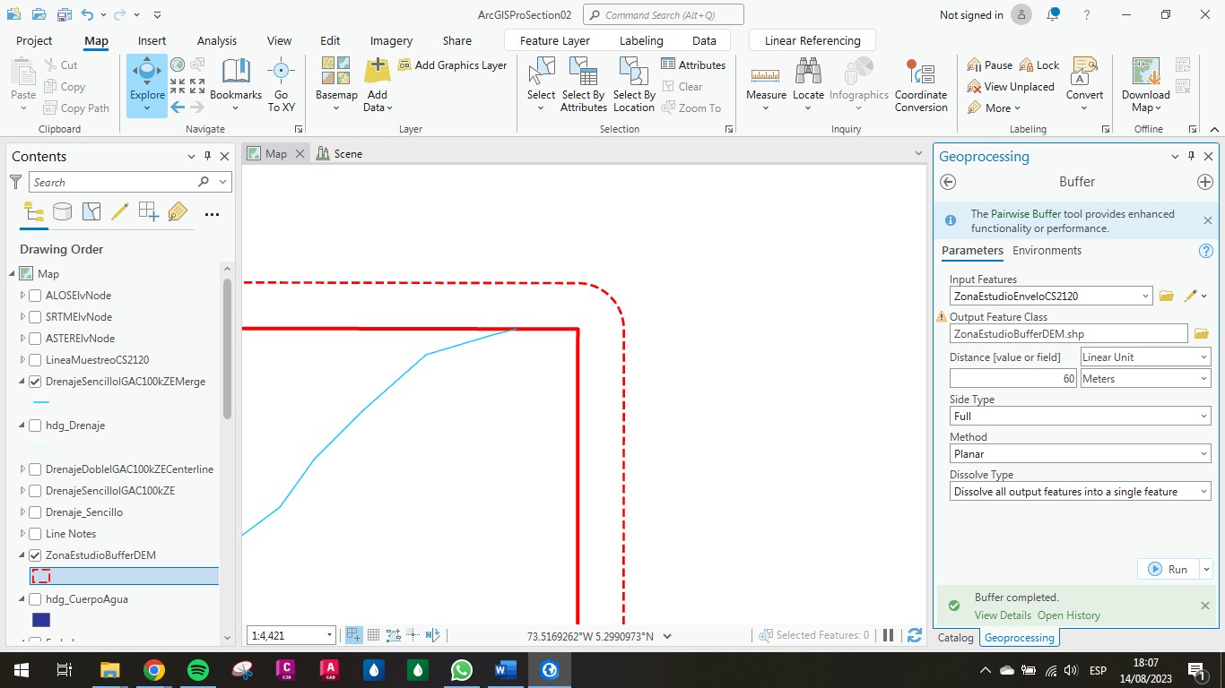

Fuente: Elaboración Propia, 2023.

Ilustración . Creación buffer zona de estudio (2)

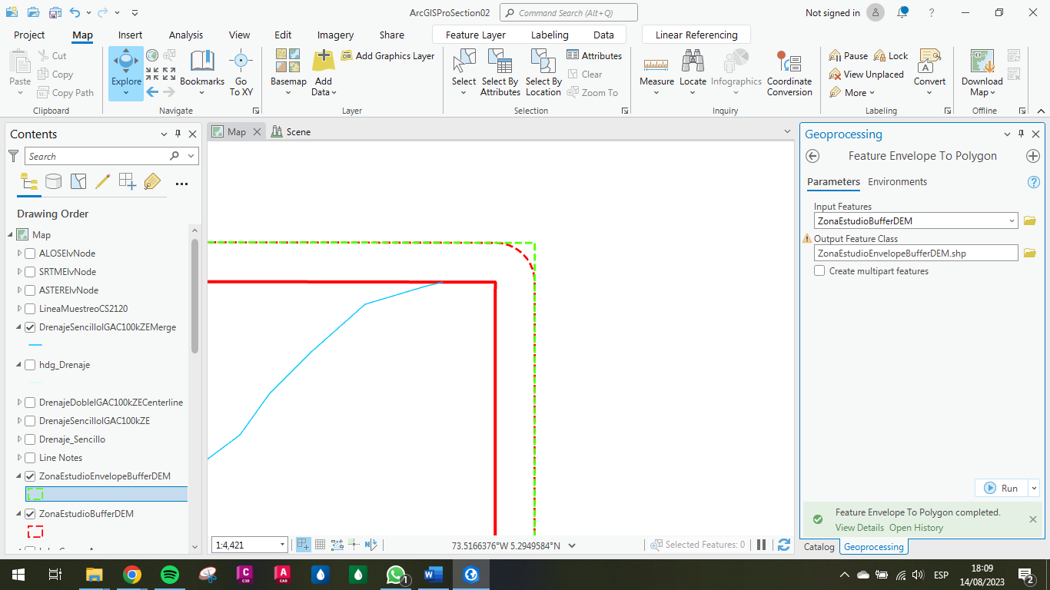

Fuente: Elaboración Propia, 2023.

Posteriormente se realiza el corte de los DEM ASTER, SRTM y ALOS con la envolvente de la zona de estudio. En este caso se realiza el ejercicio únicamente en el software ArcGIS Pro por cuestiones de disponibilidad de tiempo por razones laborales.

Ilustración . Corte DEM ASTER

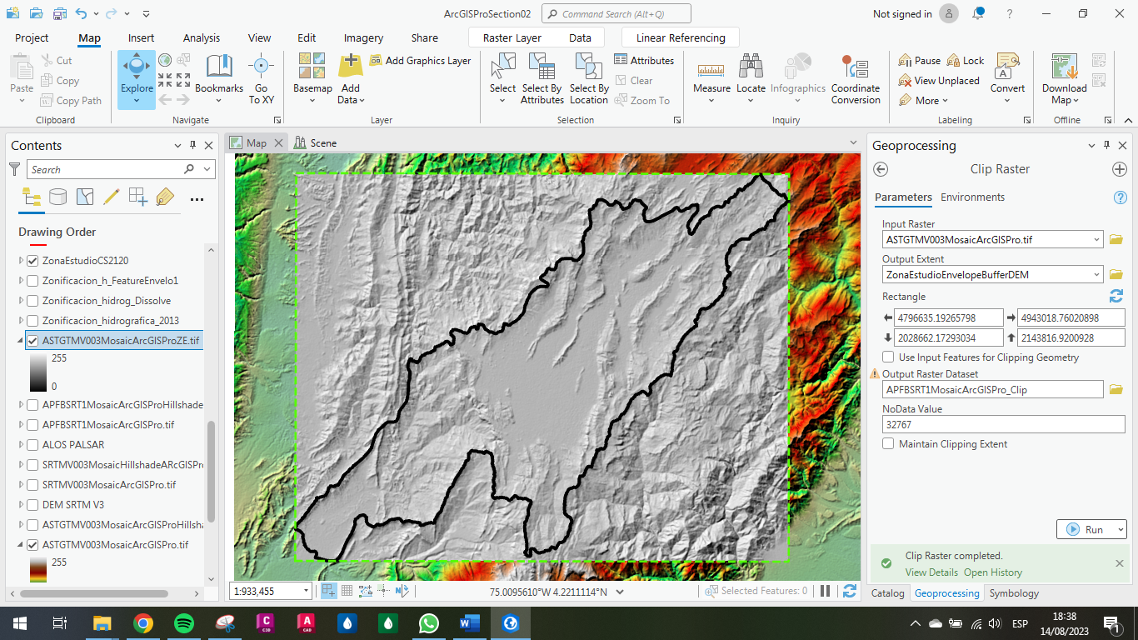

Fuente: Elaboración Propia, 2023.

Ilustración . Corte DEM SRTM

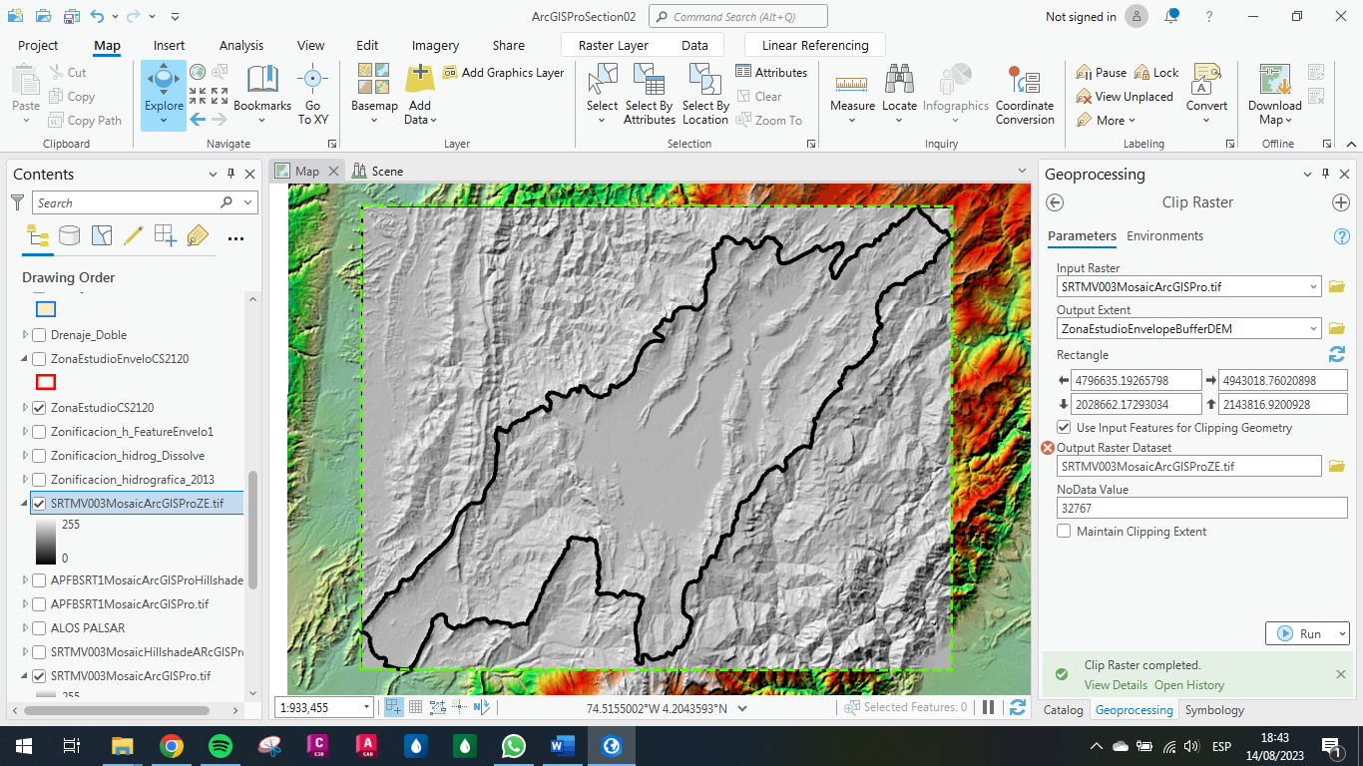

Fuente: Elaboración Propia, 2023.

Ilustración . Corte DEM ALOS

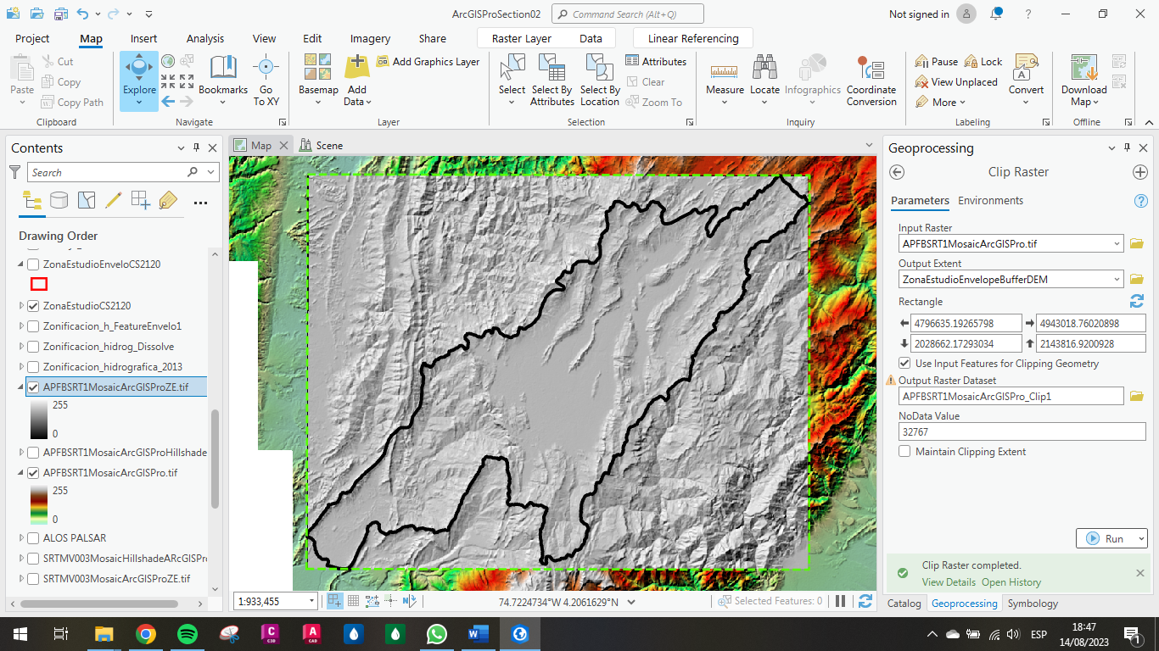

Fuente: Elaboración Propia, 2023.

Se realiza la creación del nuevo archivo de HEC HMS y se verifica que se inserten en la carpeta los archivos generados de manera inicial.

Ilustración . Creación archivo HEC-HMS

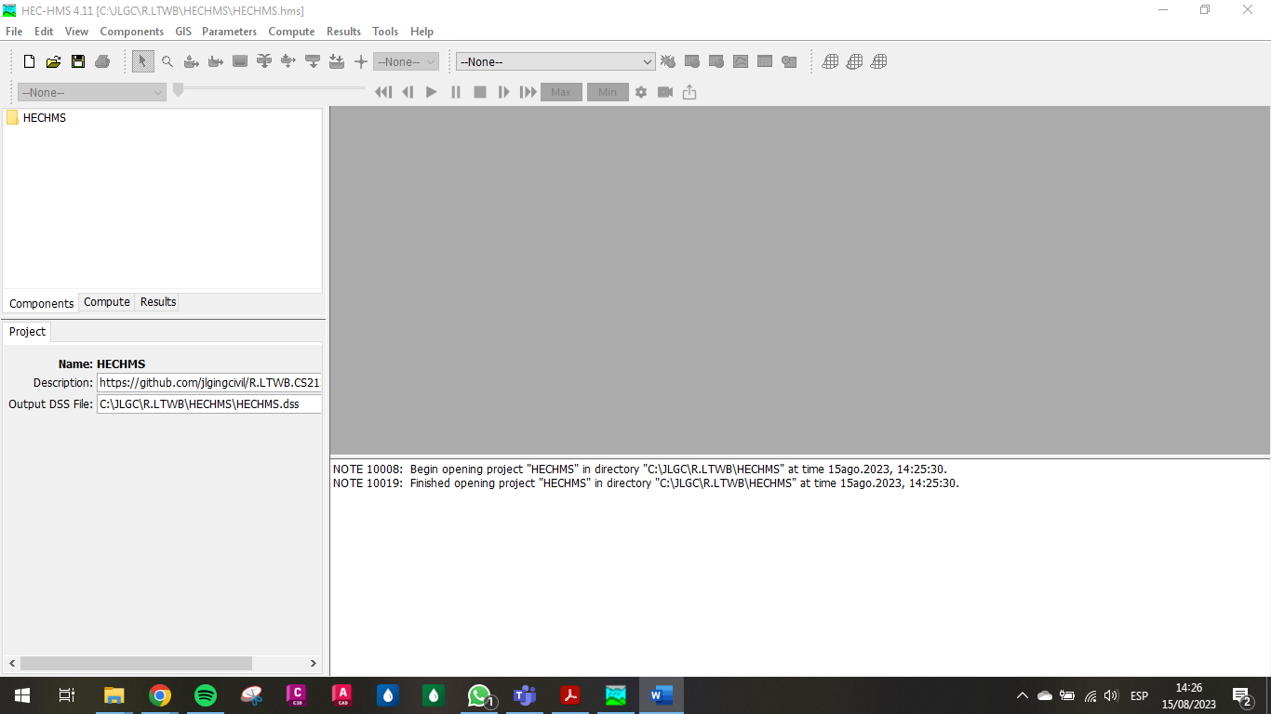

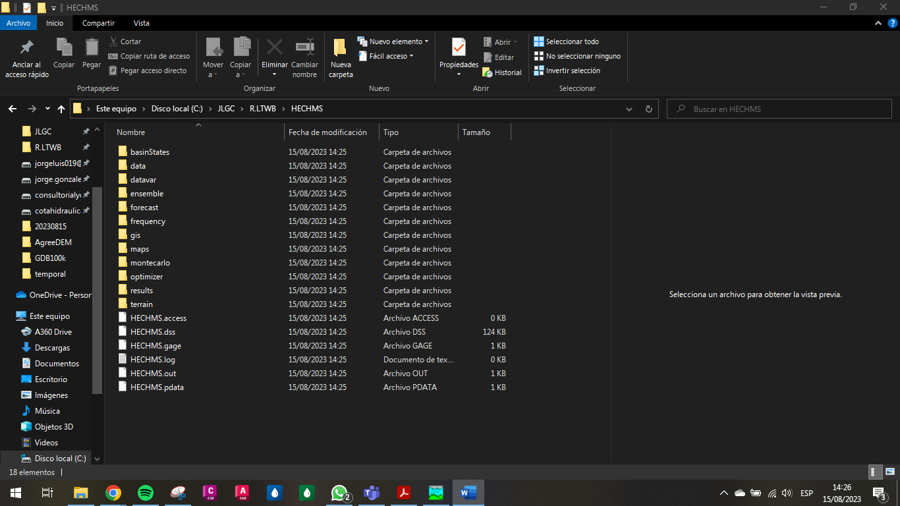

Fuente: Elaboración Propia, 2023.

Se crean los modelos de cuencas para cada uno de los DEM y se le asigna el sistema de coordenadas.

Ilustración . Creación Modelos cuencas para DEM

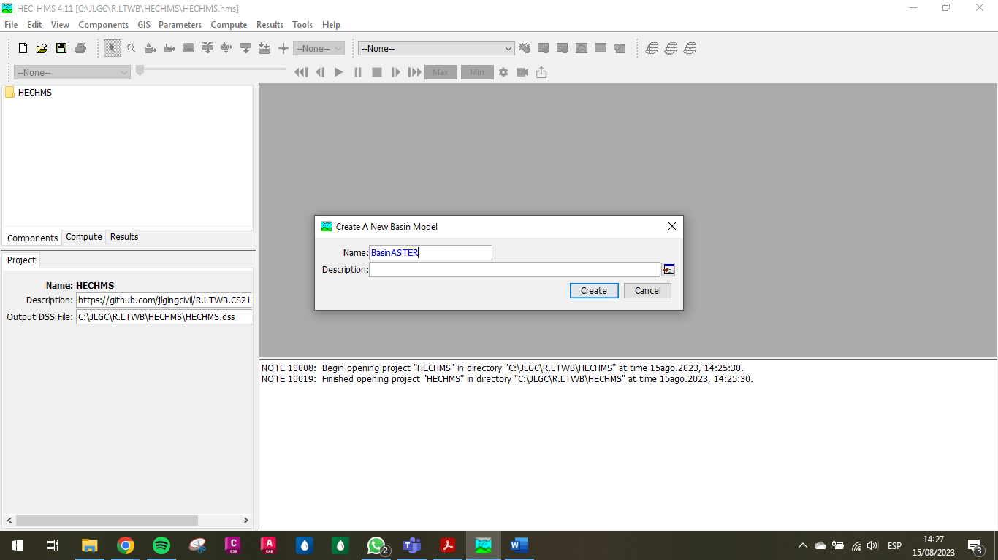

Fuente: Elaboración Propia, 2023.

Ilustración . Asignaciones coordenadas HEC-HMS

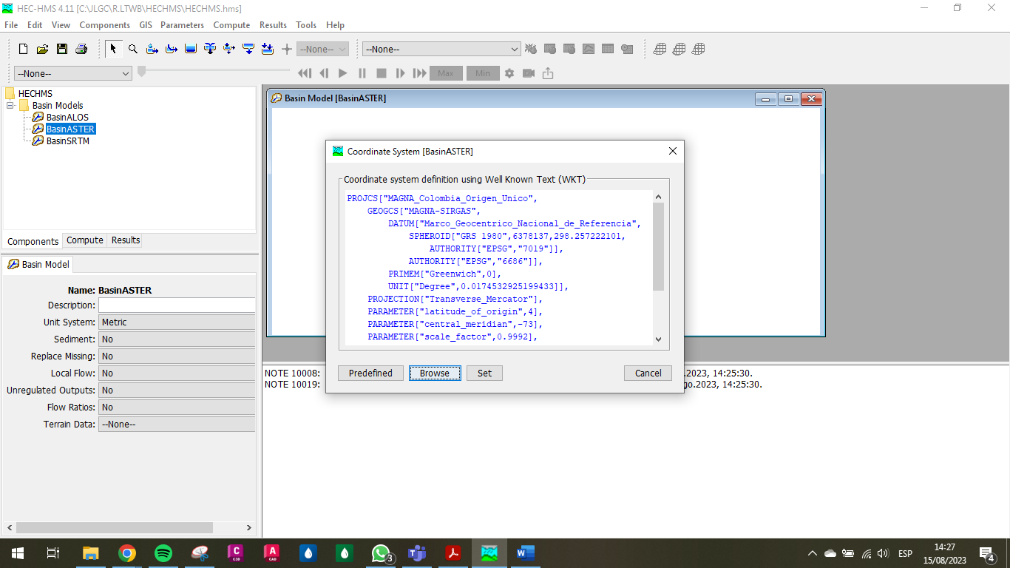

Fuente: Elaboración Propia, 2023.

Posteriormente crear los modelos de terreno en HEC-HMS y asignarlos, se presenta las capturas de pantalla para el DEM ASTER y el procedimiento se repitió para el ALOS y SRTM.

Ilustración . Creación Modelo ASTER

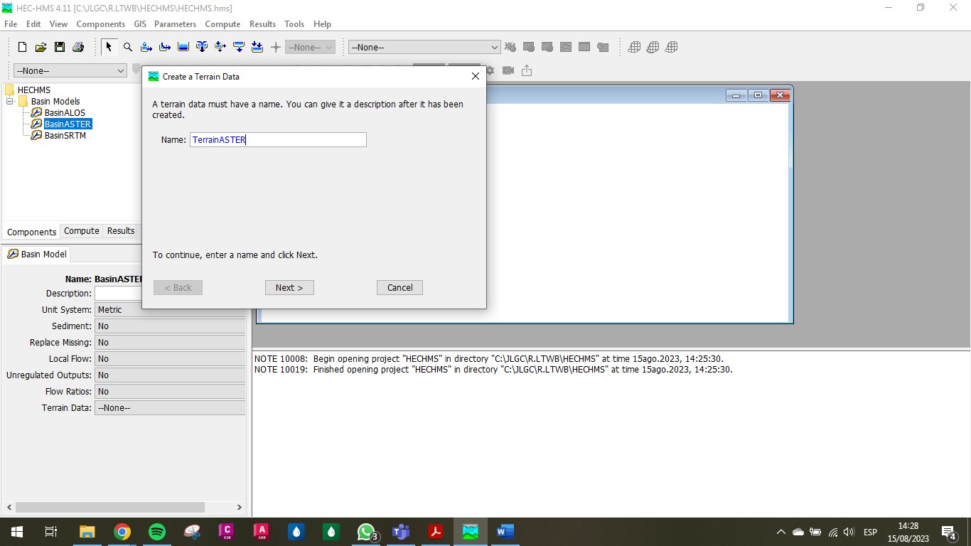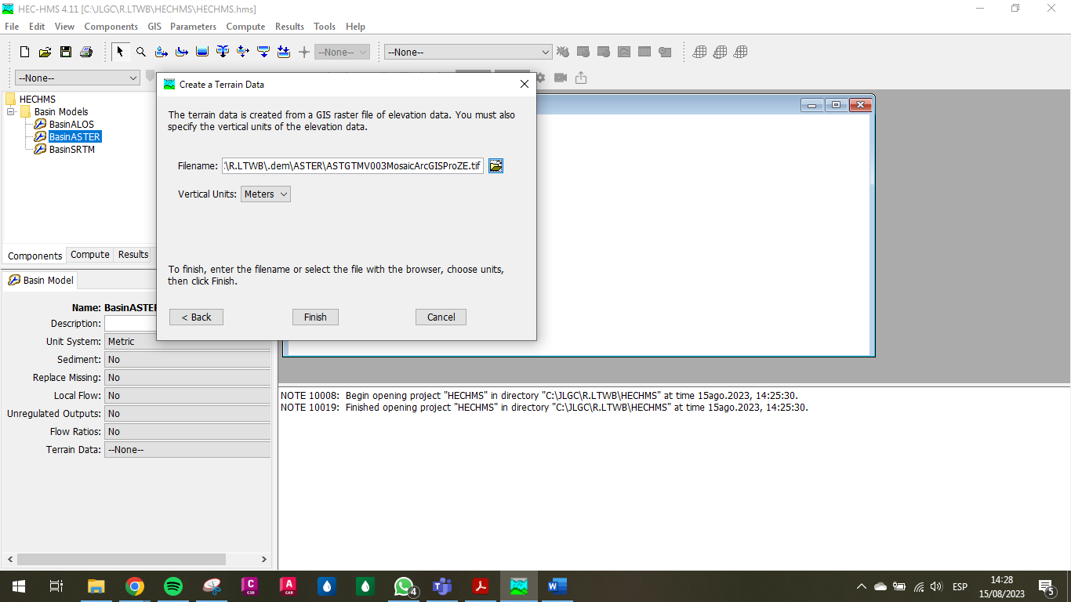

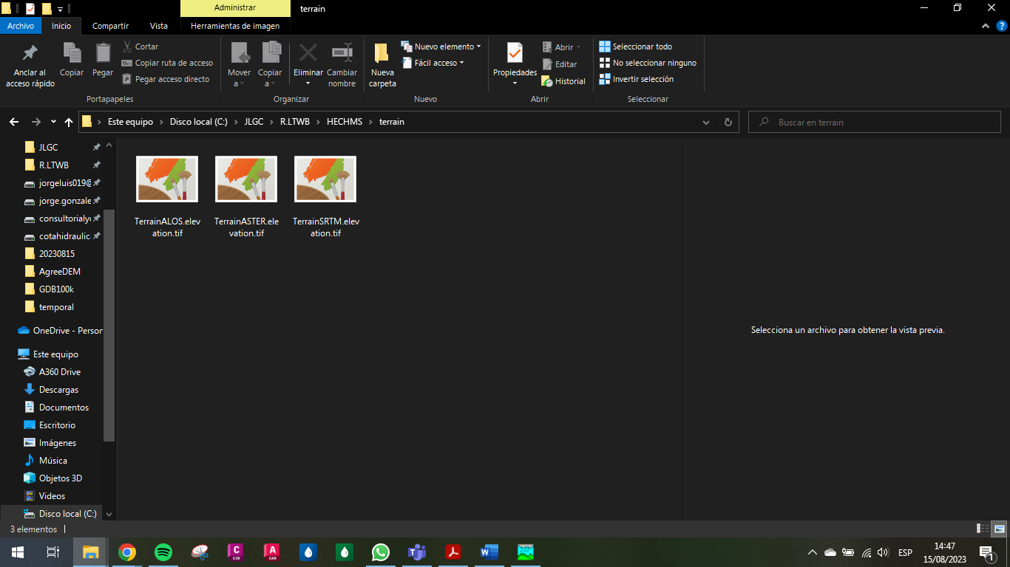

Fuente: Elaboración Propia, 2023.

Ilustración . Asignación de modelos en HEC-HMS

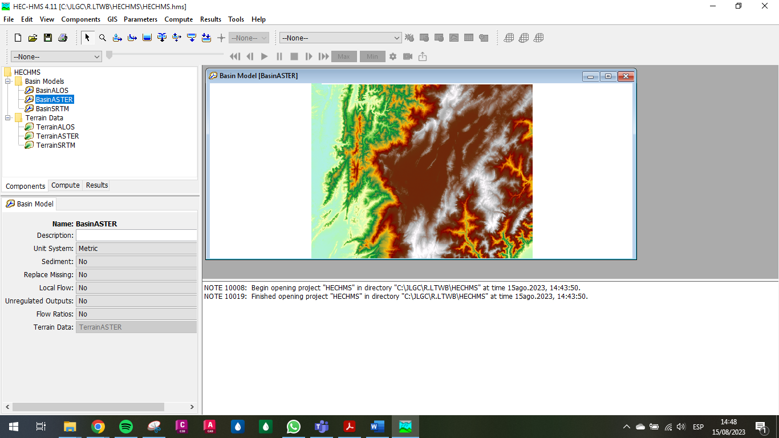

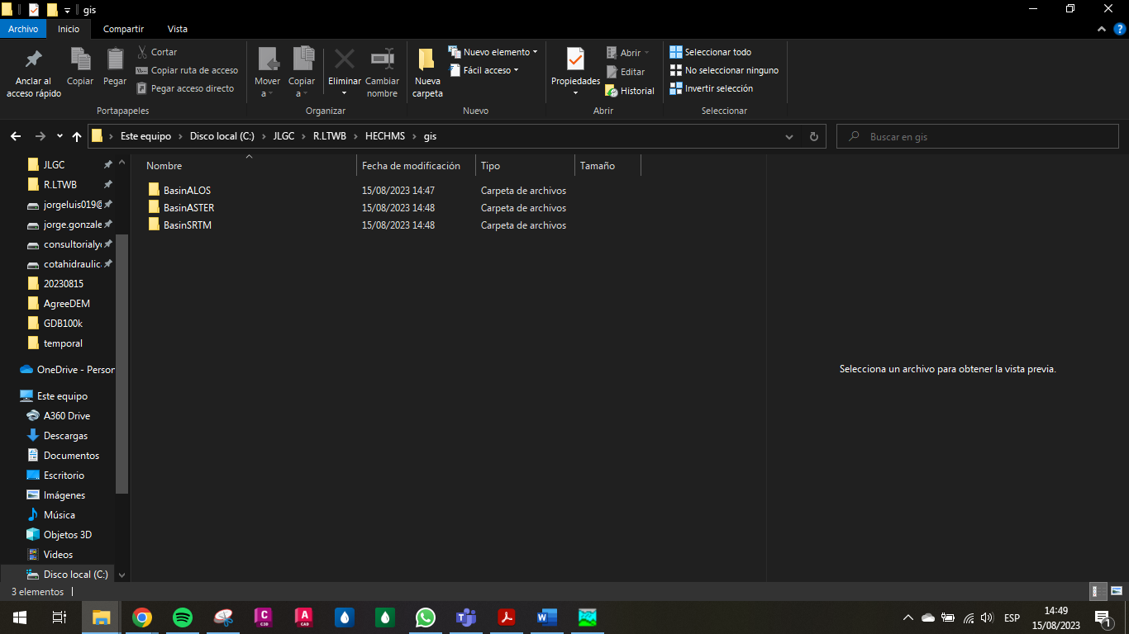

Fuente: Elaboración Propia, 2023.

Se realiza con el software HEC HMS el reacondicionamiento del modelo ASTER tomando la red de drenaje ajustada.

Ilustración . Reacondicionamiento modelo ASTER HEC-HMS

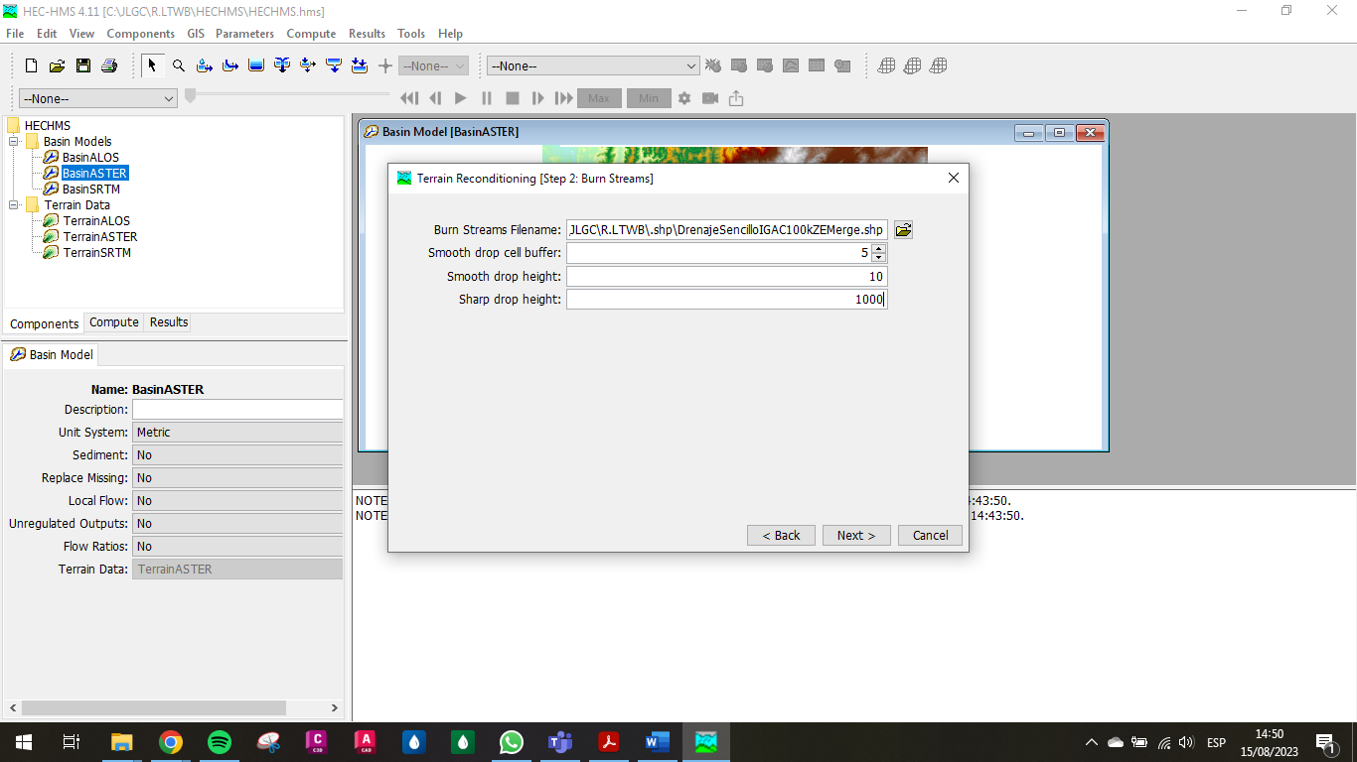

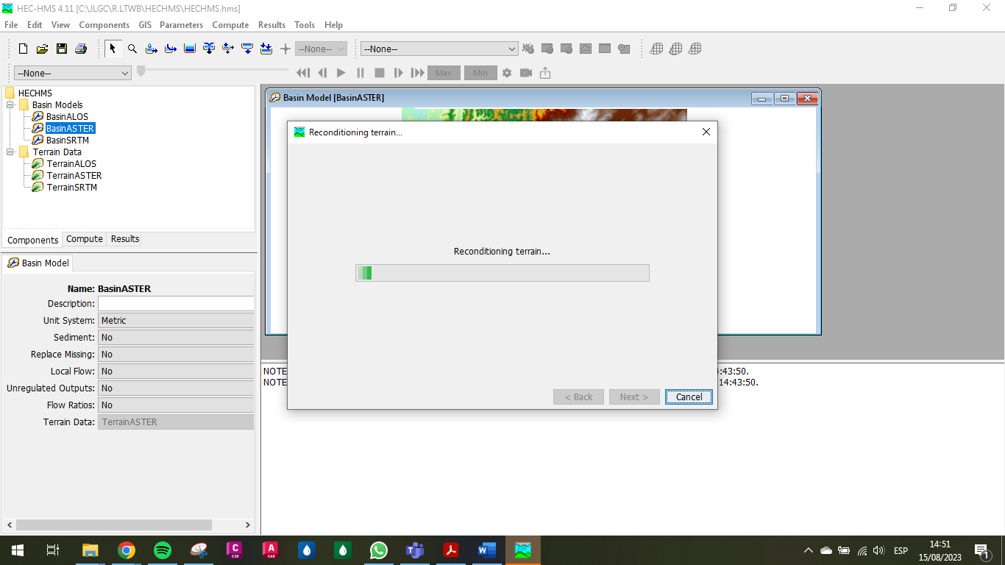

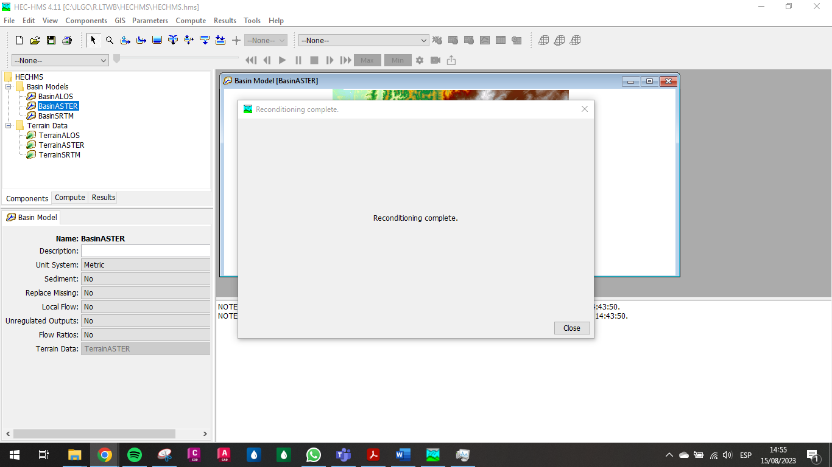

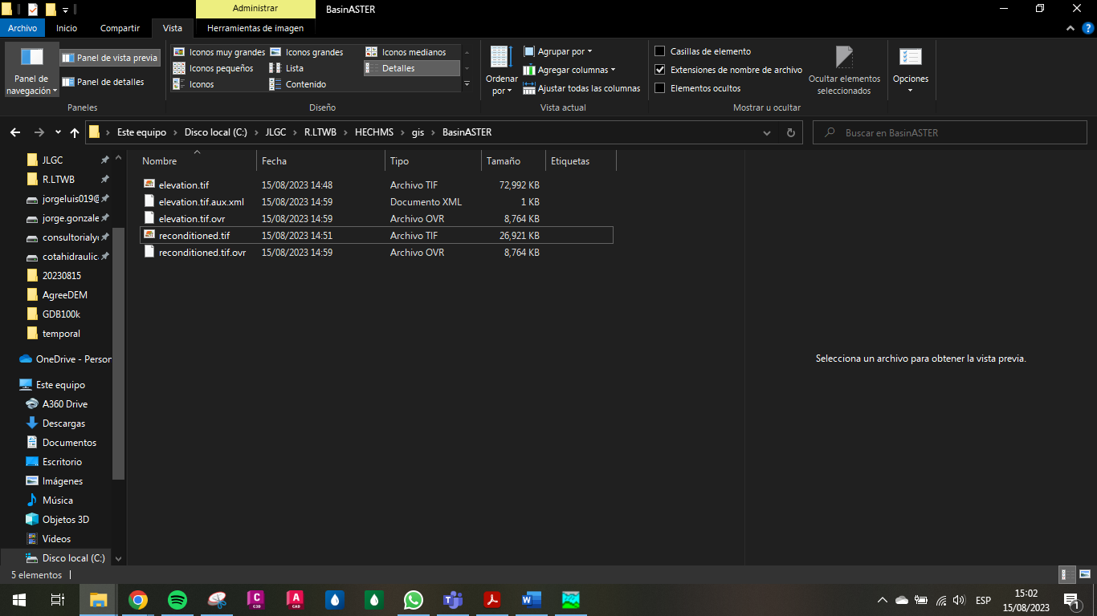

Fuente: Elaboración Propia, 2023.

Se realiza la tarea de reacondicionamiento con el software ArcGIS Desktop, creando en primera medida la carpeta de almacenamiento de nombre HecGeoHMS y ajustando los permisos.

Ilustración . Creación de carpeta HECGeoHMS

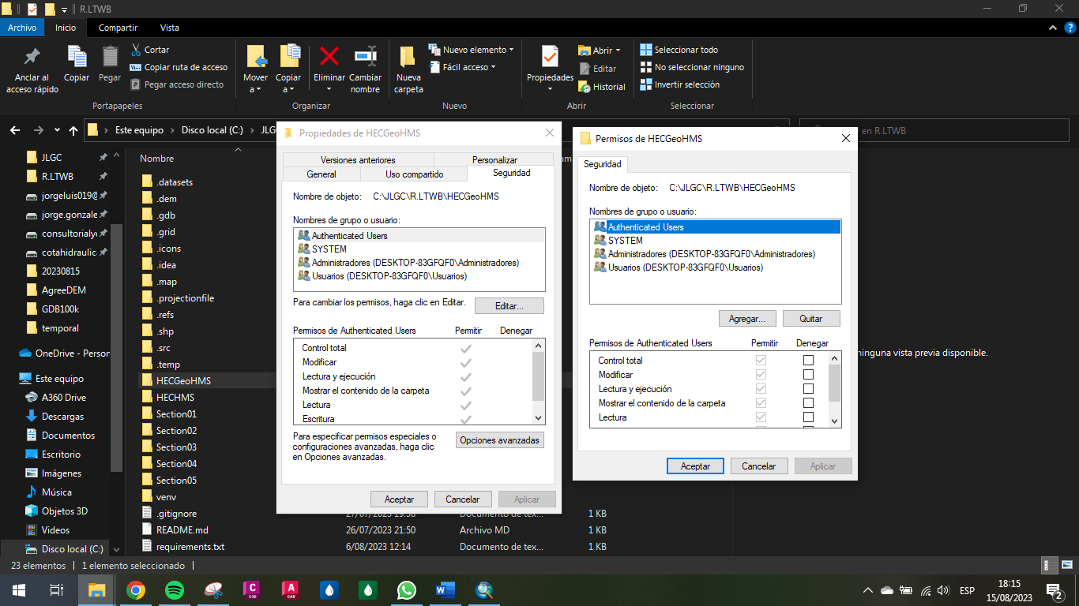

Fuente: Elaboración Propia, 2023.

Se crea el archivo mxd y se le asigna el sistema de coordenadas CTM12 Origen Nacional.

Ilustración . Creación archivo HECGeoHS.mxd

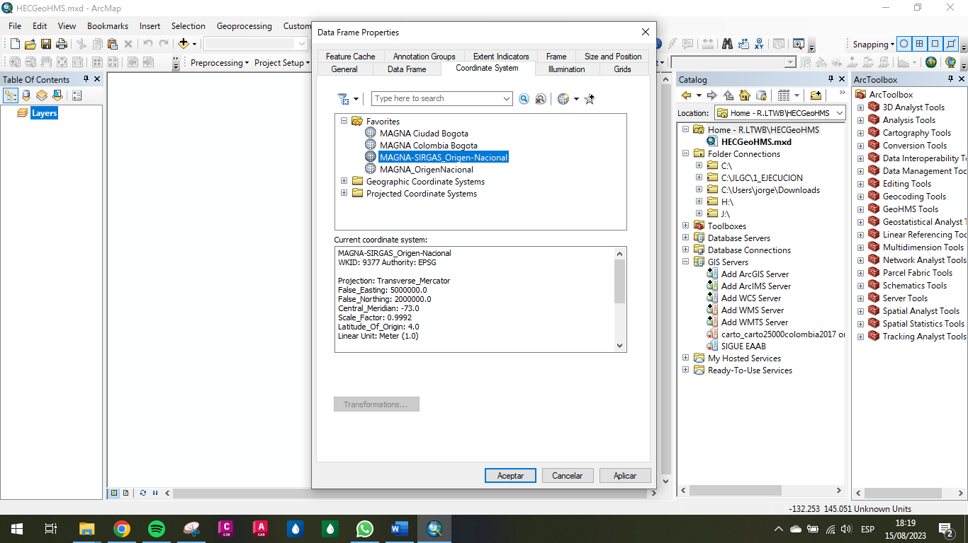

Fuente: Elaboración Propia, 2023.

Se realiza la copia de la capa de drenajes sencillos ajustada y se eliminan los atributos a excepción de la longitud, en donde se realiza su cálculo de manera automática.

Ilustración . Copia shape drenajes

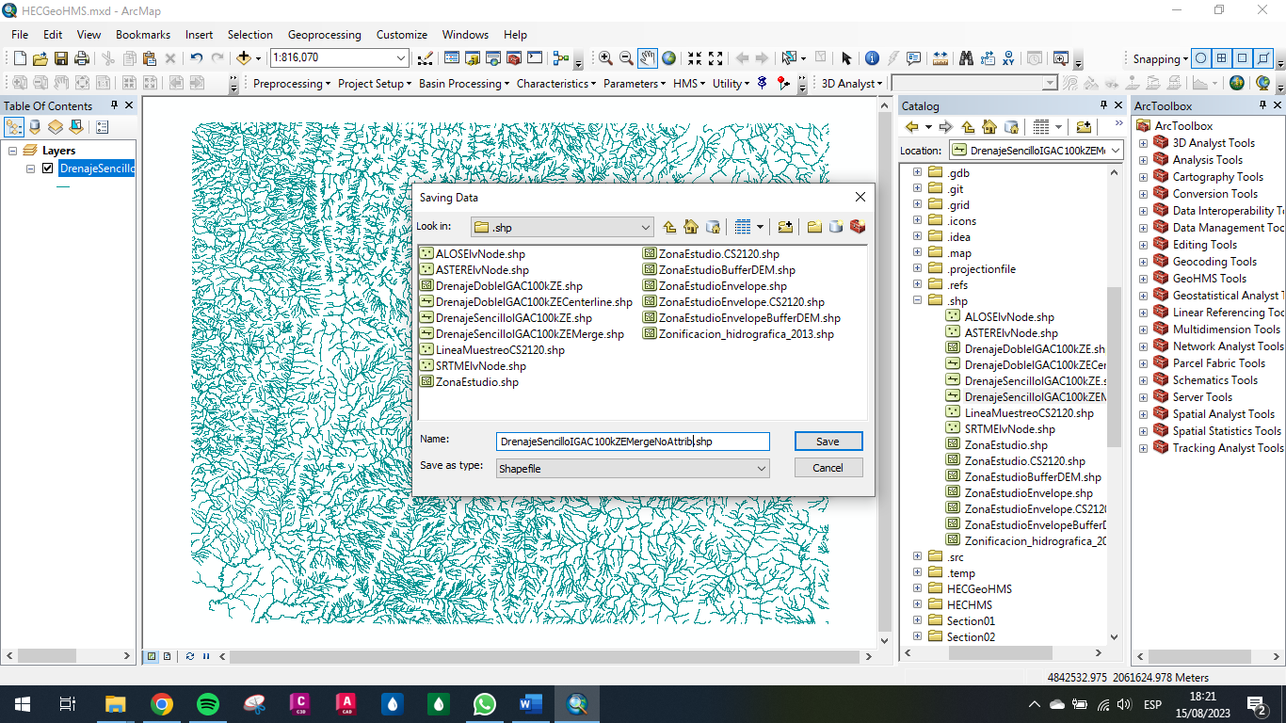

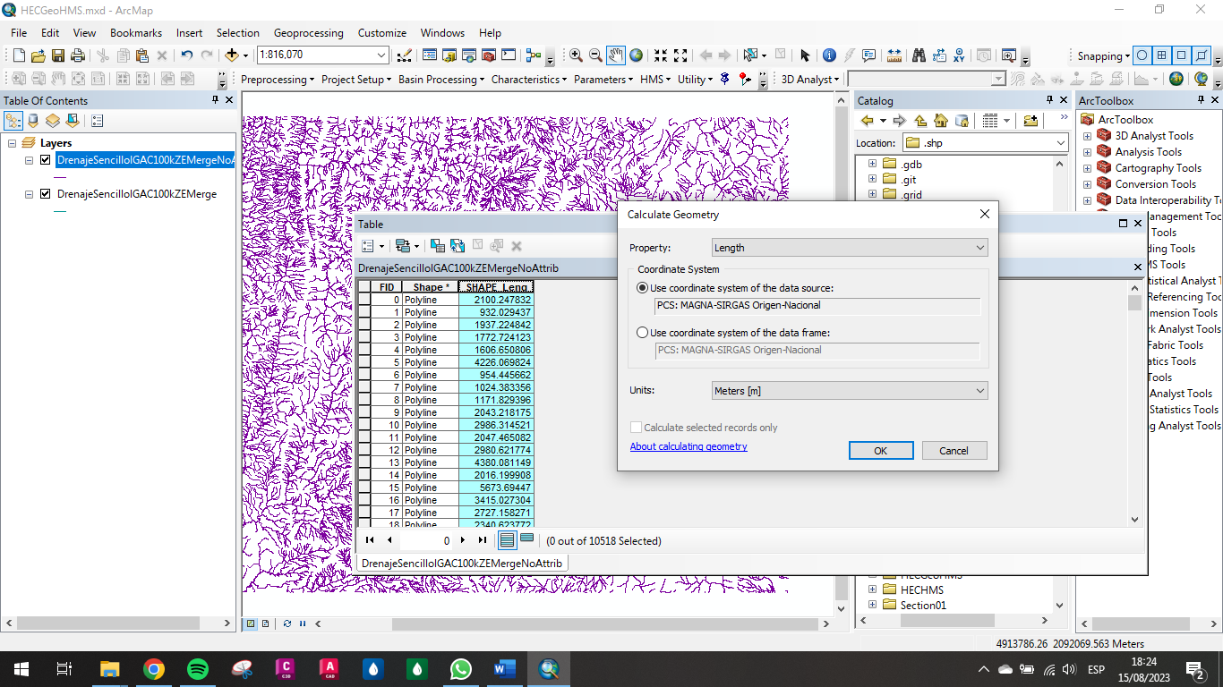

Fuente: Elaboración Propia, 2023.

Luego a través de las estadísticas de la capa se observa que la longitud total de drenajes es de 2065.21 km.

Ilustración . Cálculo longitud total de drenajes

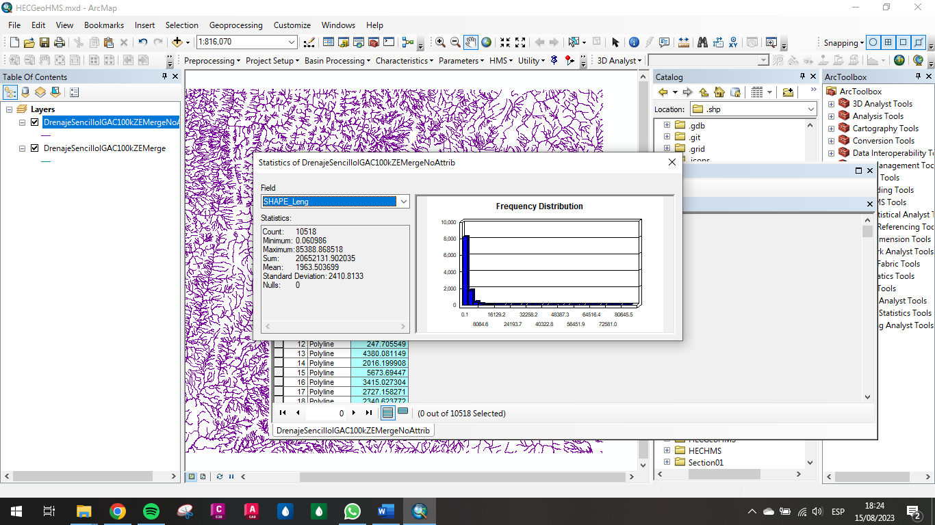

Fuente: Elaboración Propia, 2023.

Posteriormente se realiza el cargue de los DEM ASTER, SRTM y ALOS para ser procesados.

Ilustración . DEMs

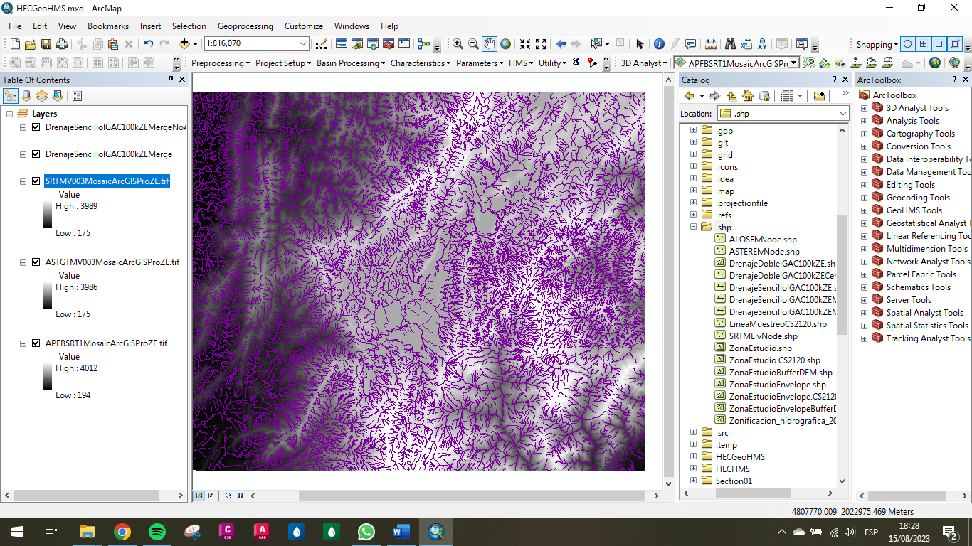

Fuente: Elaboración Propia, 2023.

Se inicia con el reacondicionamiento de terreno usando ArcGIS Desktop.

Ilustración . Inicio reacondicionamiento ArcGIS Desktop

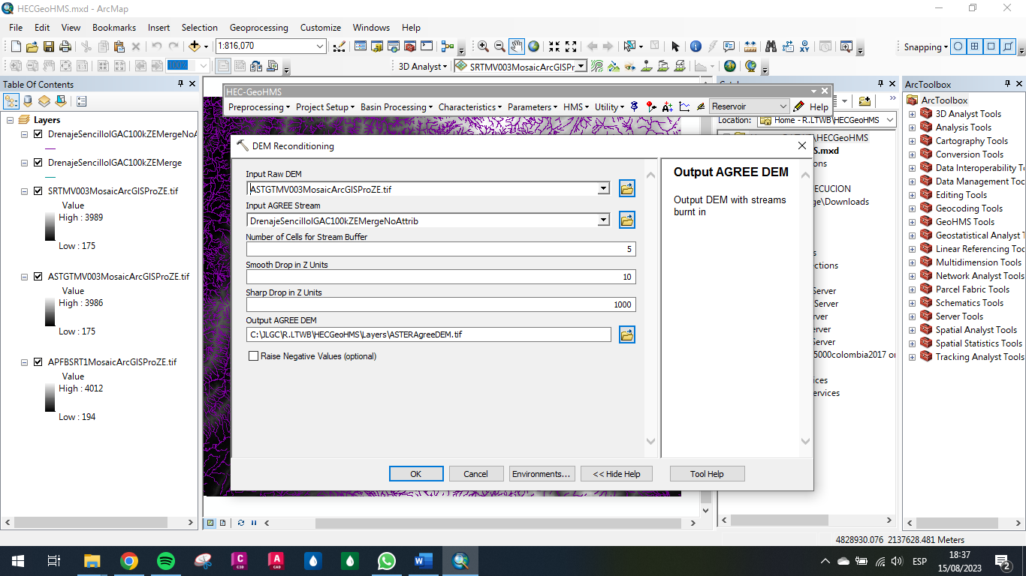

Fuente: Elaboración Propia, 2023.

A pesar se realizar los pasos y sugerencias del contenido del curso, no se pudo realizar el proceso en ArcGIS Desktop 10.8, ya que se presenta el error de la siguiente ilustración.

Ilustración . Error ejecución reacondicionamiento ArcGIS Desktop

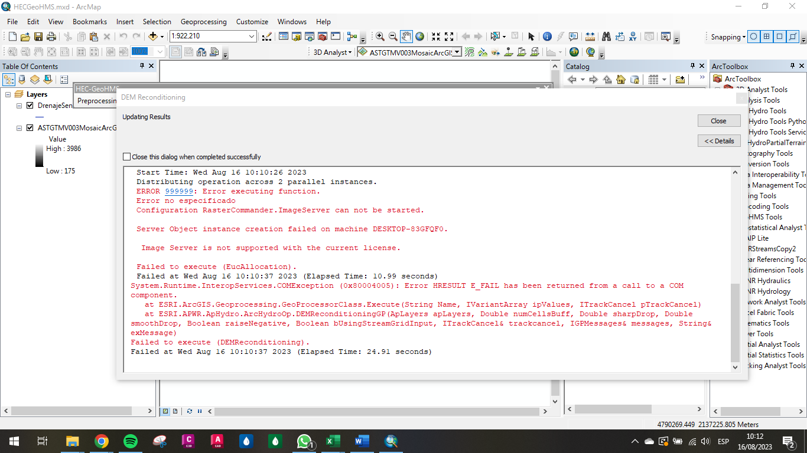

Fuente: Elaboración Propia, 2023.

Se realiza la tarea con el software AcrGis Pro, iniciando con la conversión de la red de drenaje a ráster.

Ilustración . Conversión drenajes a ráster

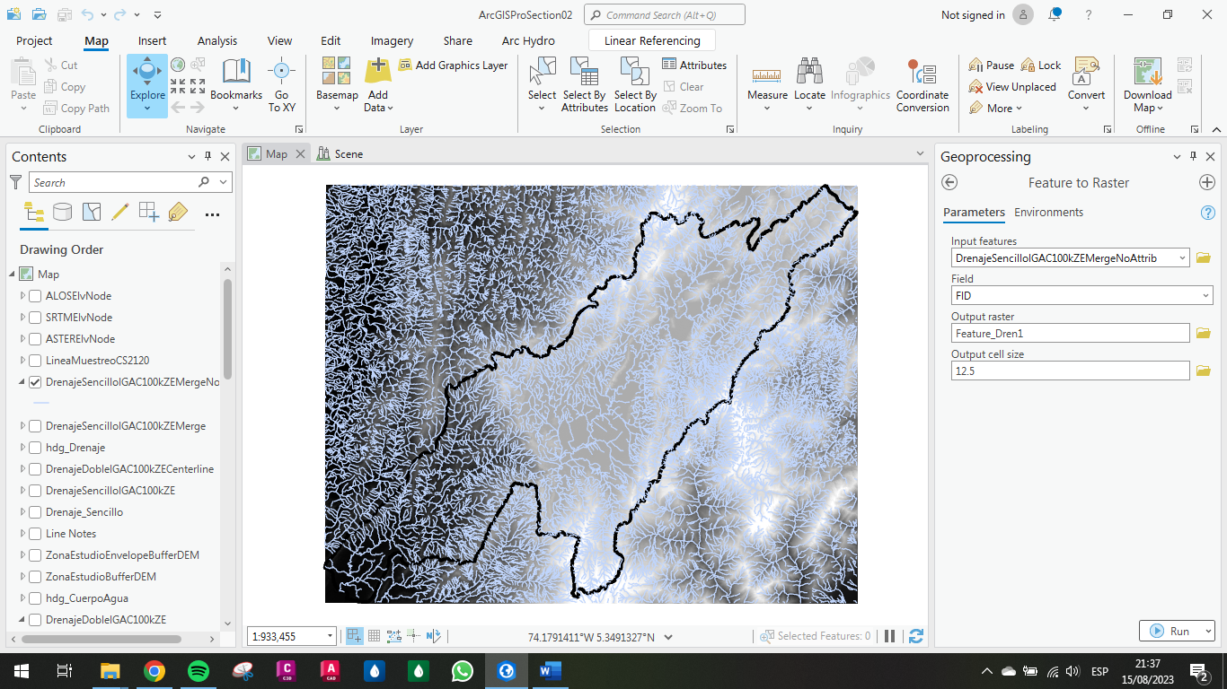

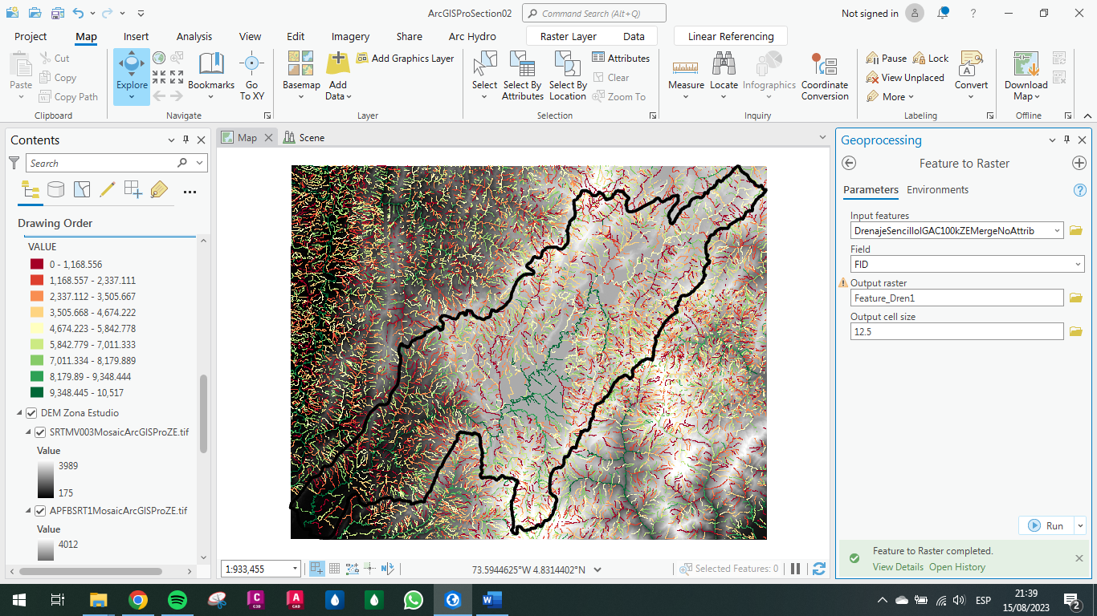

Fuente: Elaboración Propia, 2023.

Luego se usa la herramienta de reacondicionamiento del ArcHydro Tools para procesar los tres DEM.

Ilustración . Inicio reacondicionamiento DEMs

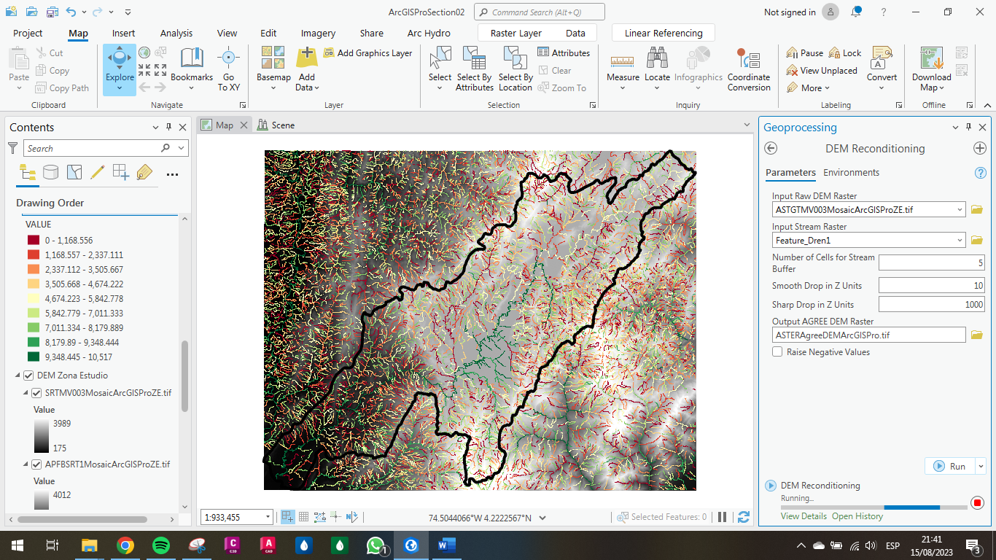

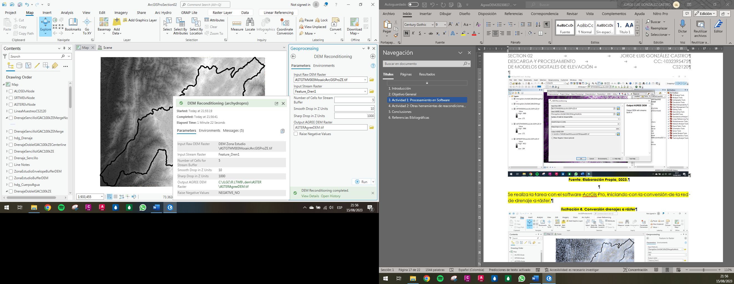

Fuente: Elaboración Propia, 2023.

Los resultados se muestran a continuación:

Ilustración . Reacondicionamiento DEM ASTER

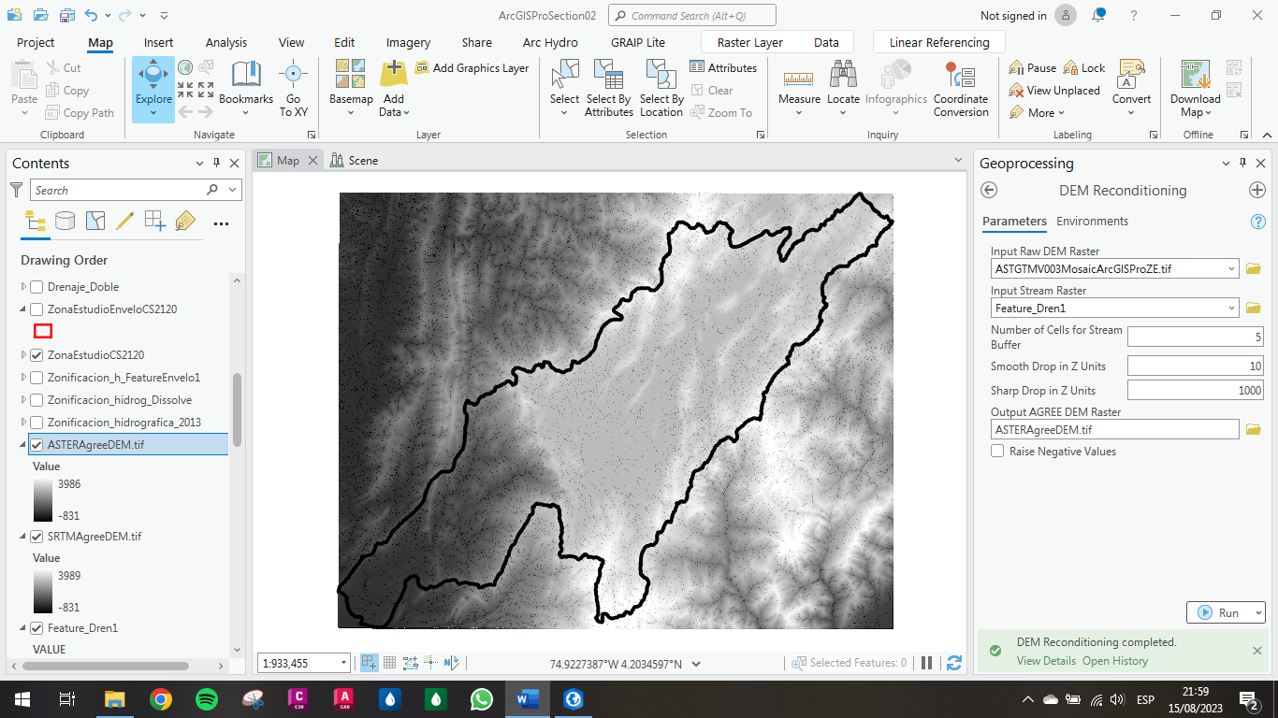

Fuente: Elaboración Propia, 2023.

Ilustración . Reacondicionamiento DEM SRTM

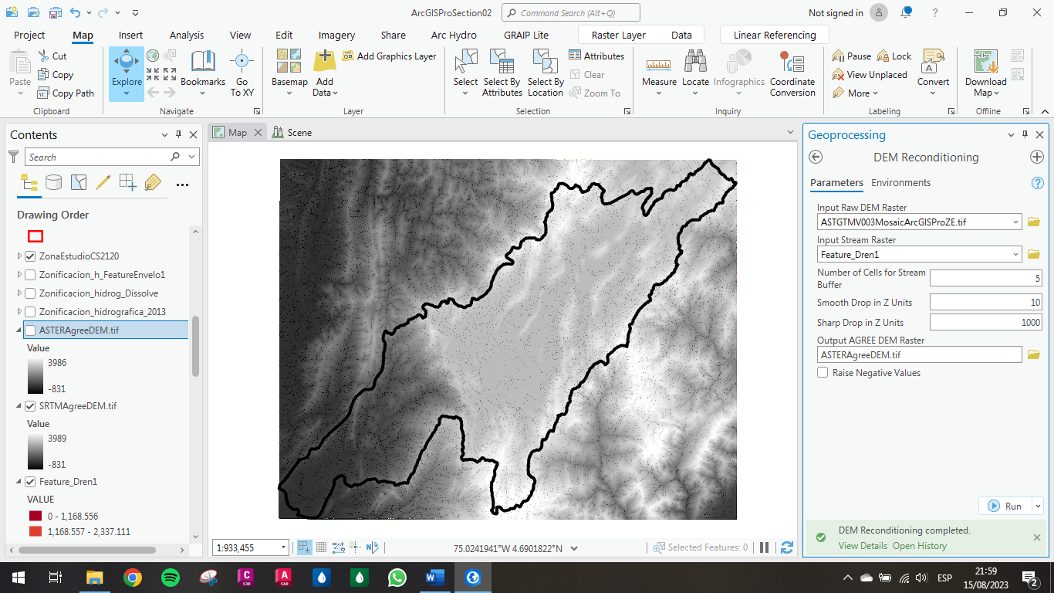

Fuente: Elaboración Propia, 2023.

Ilustración . Reacondicionamiento DEM ALOS

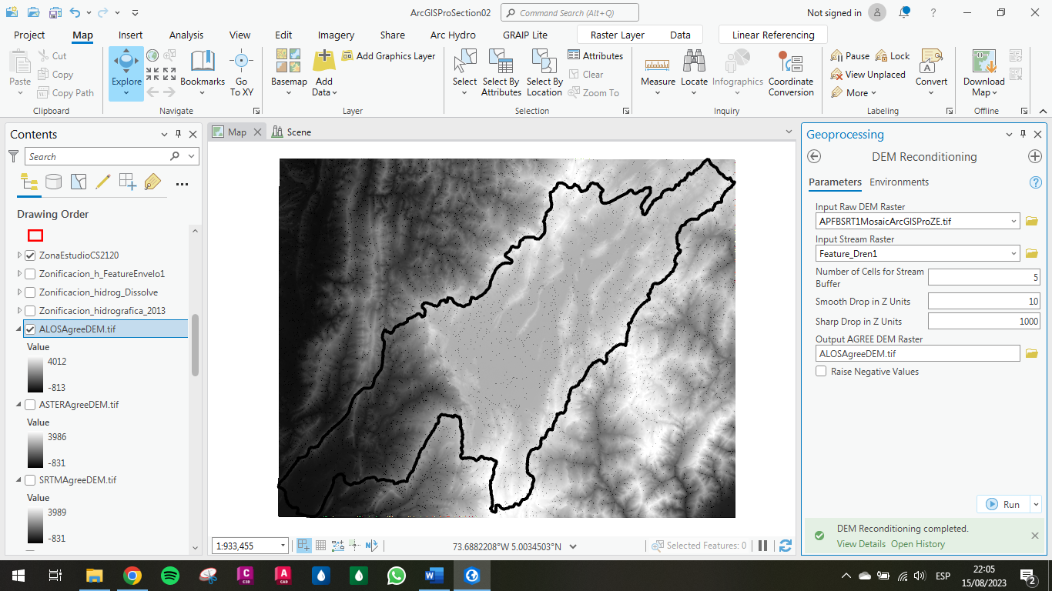

Fuente: Elaboración Propia, 2023.

Por último, se realiza la visualización de una sección transversal para observar los drenajes implantados y el terreno reacondicionado.

Ilustración . Comparación resultados

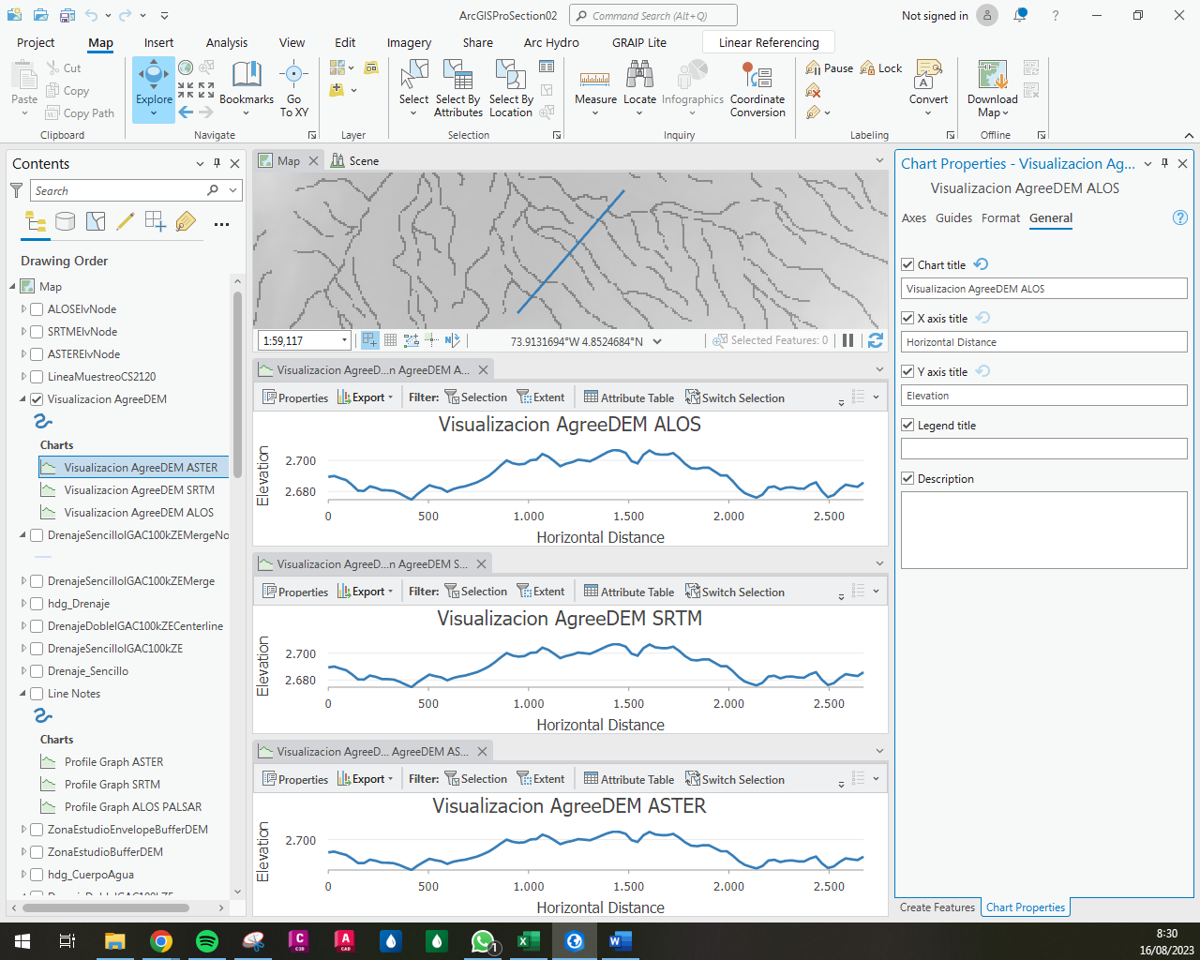

Fuente: Elaboración Propia, 2023.

Los resultados de este proceso no fueron satisfactorios ya que los DEM acondicionados tienen cortos circuitos en las líneas de drenaje. Debido a los problemas anteriores y de acuerdo con las instrucciones del tutor se crea una maquina virtual para realizar el ejercicio en el ArcGIS Desktop versión 10.2.2, a continuación, se presenta esta actividad.

Ilustración 25. Cargue información ArcGIS Desktop 10.2.2

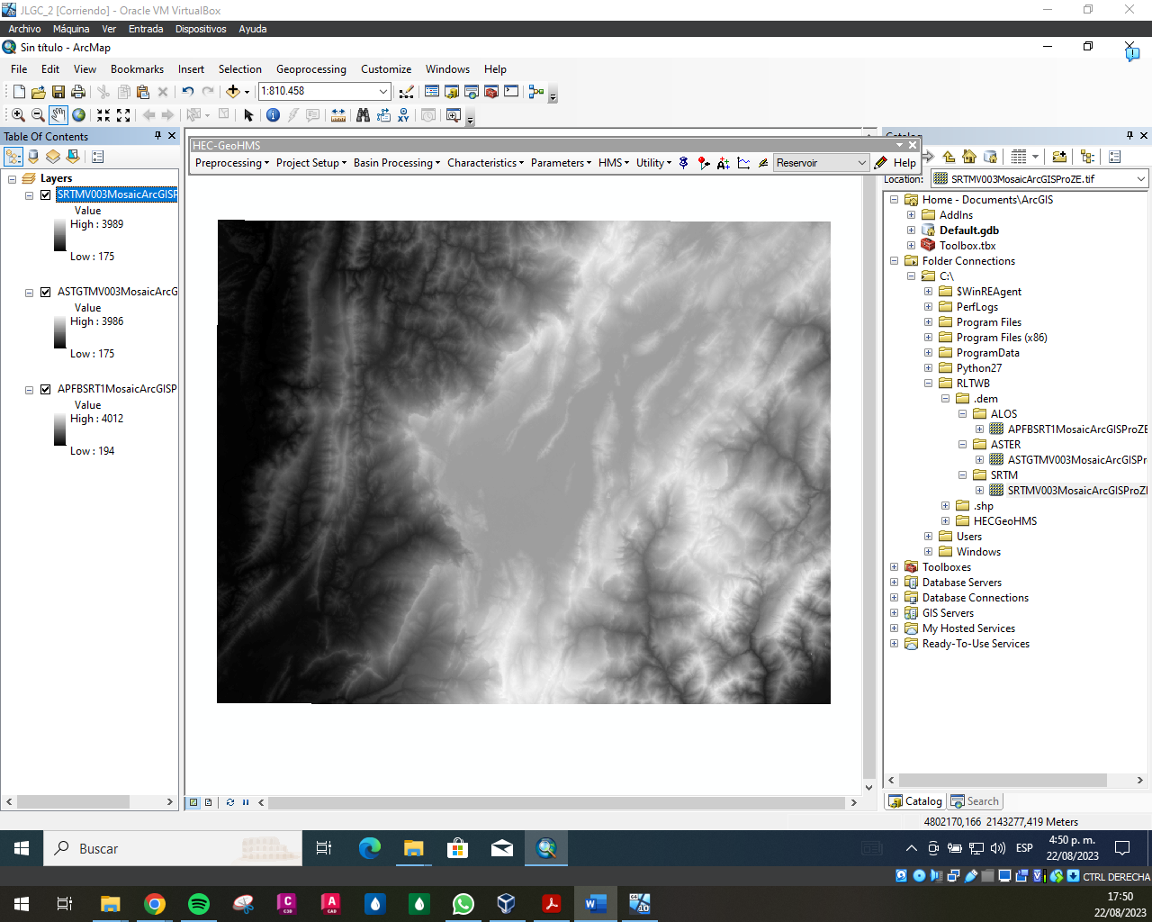

Fuente: Elaboración Propia, 2023.

Ilustración 26. Datos Reacondicionamiento DEM ASTER ArcGIS Desktop 10.2.2

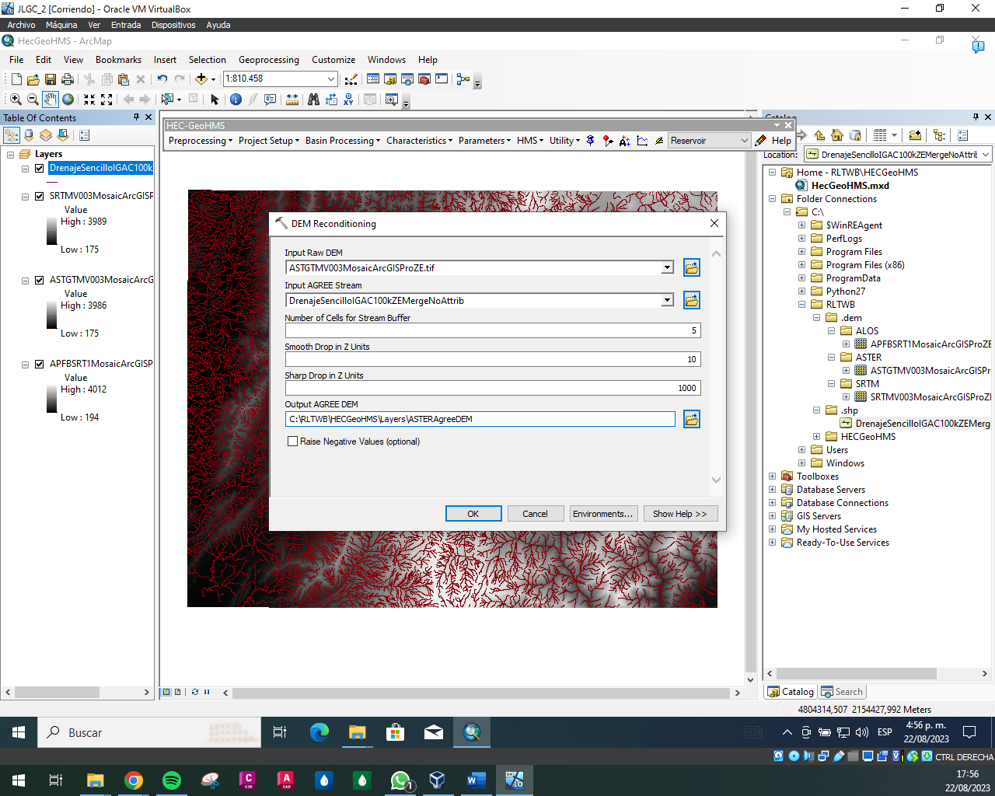

Fuente: Elaboración Propia, 2023.

Ilustración 27. Resultados Ventana Ejecución DEM ASTER ArcGIS Desktop 10.2.2

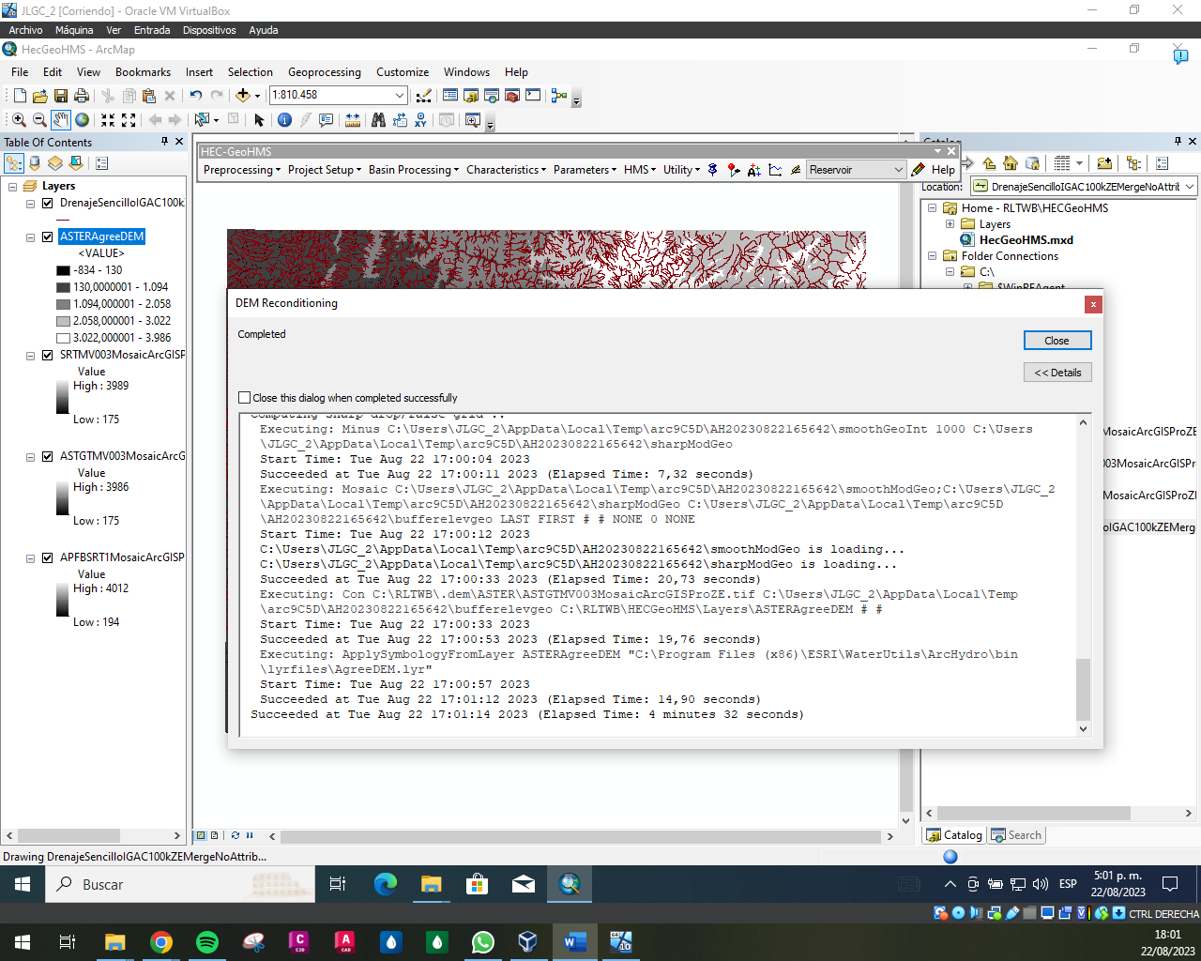

Fuente: Elaboración Propia, 2023.

Ilustración 28. Resultados Reacondicionamiento DEM ASTER ArcGIS Desktop 10.2.2

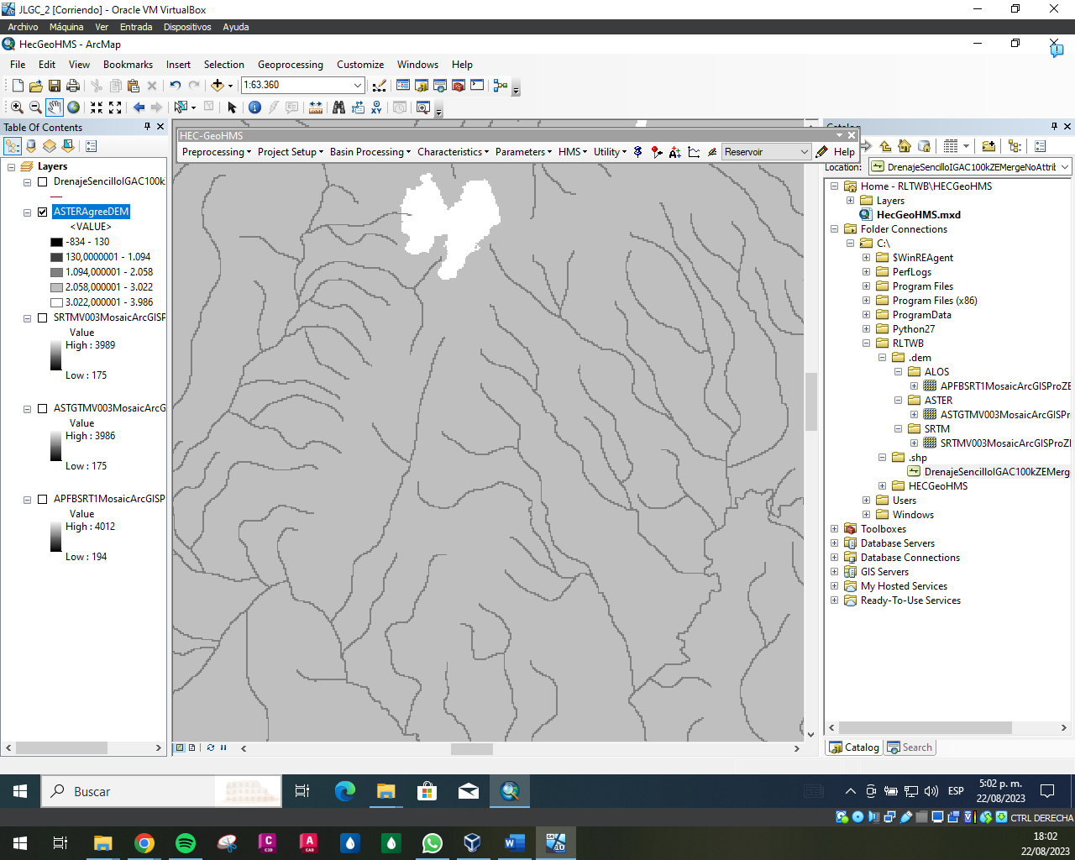

Fuente: Elaboración Propia, 2023.

Ilustración 29. Datos Reacondicionamiento DEM SRTM ArcGIS Desktop 10.2.2

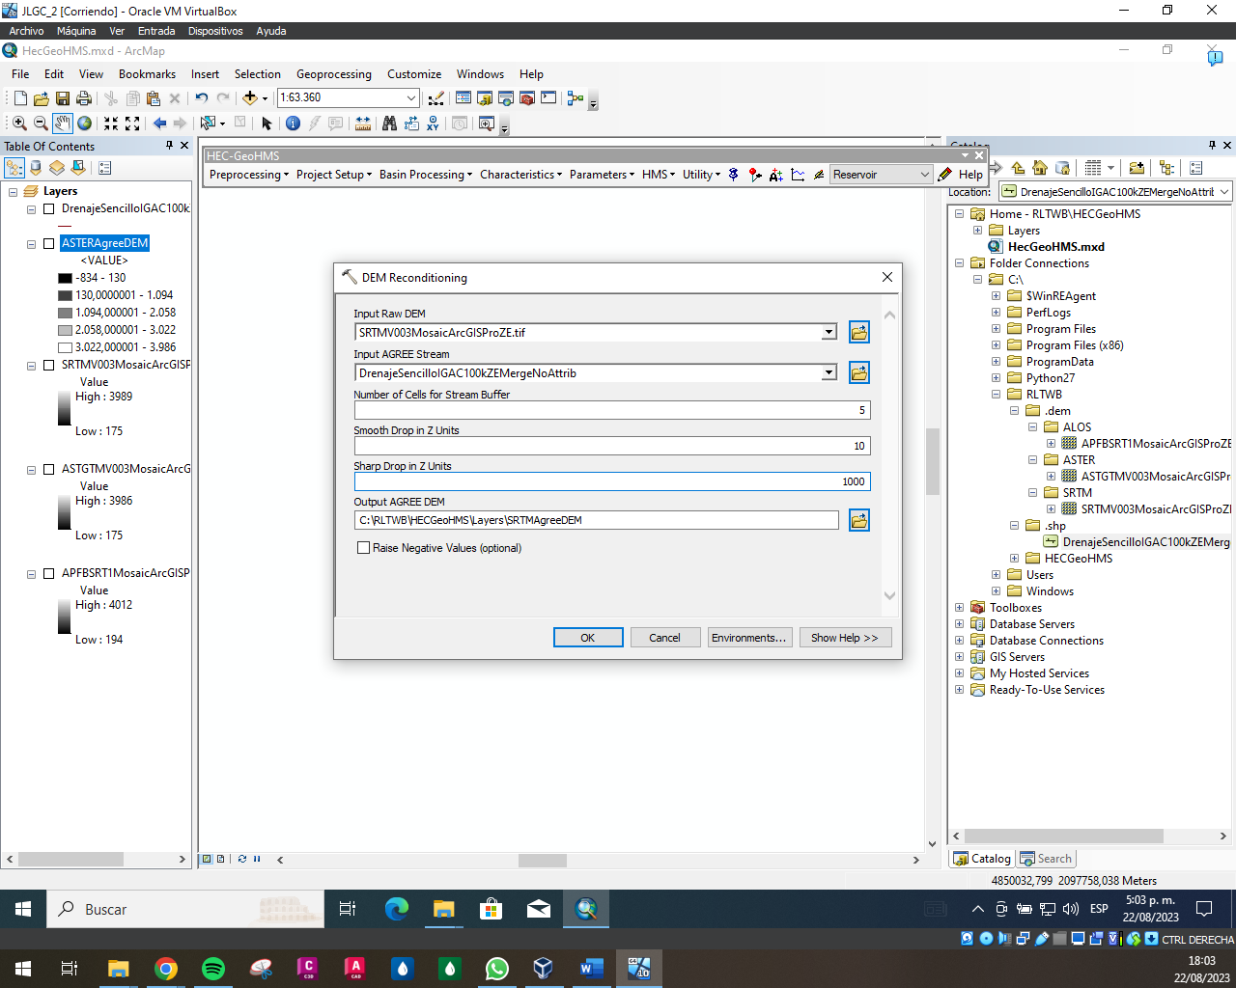

Fuente: Elaboración Propia, 2023.

Ilustración 30. Resultados Ventana Ejecución DEM SRTM ArcGIS Desktop 10.2.2

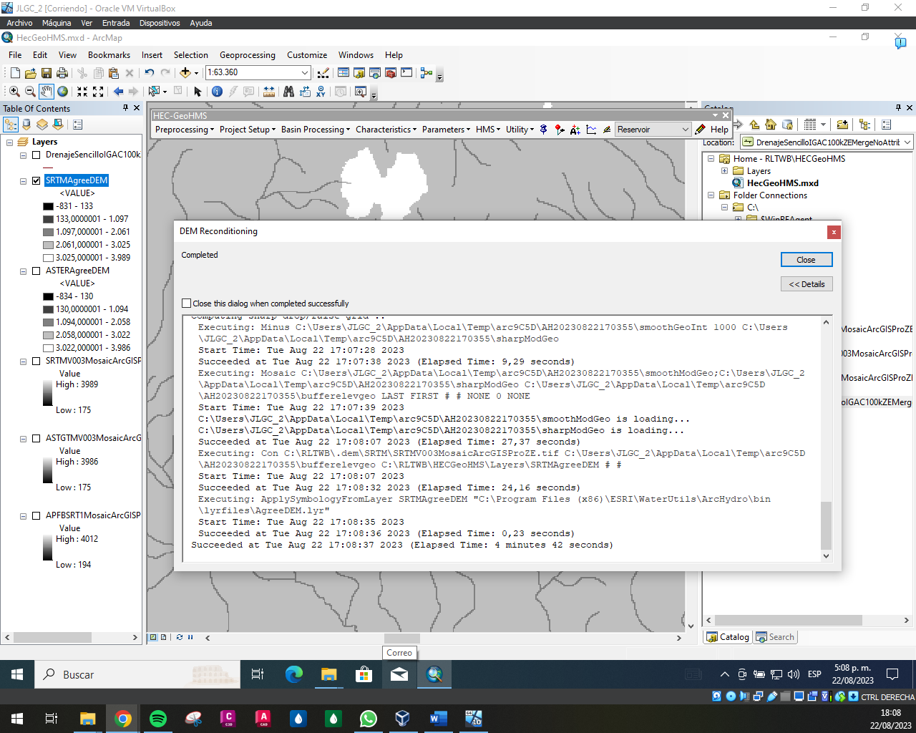

Fuente: Elaboración Propia, 2023.

Ilustración 31. Resultados Reacondicionamiento DEM SRTM ArcGIS Desktop 10.2.2

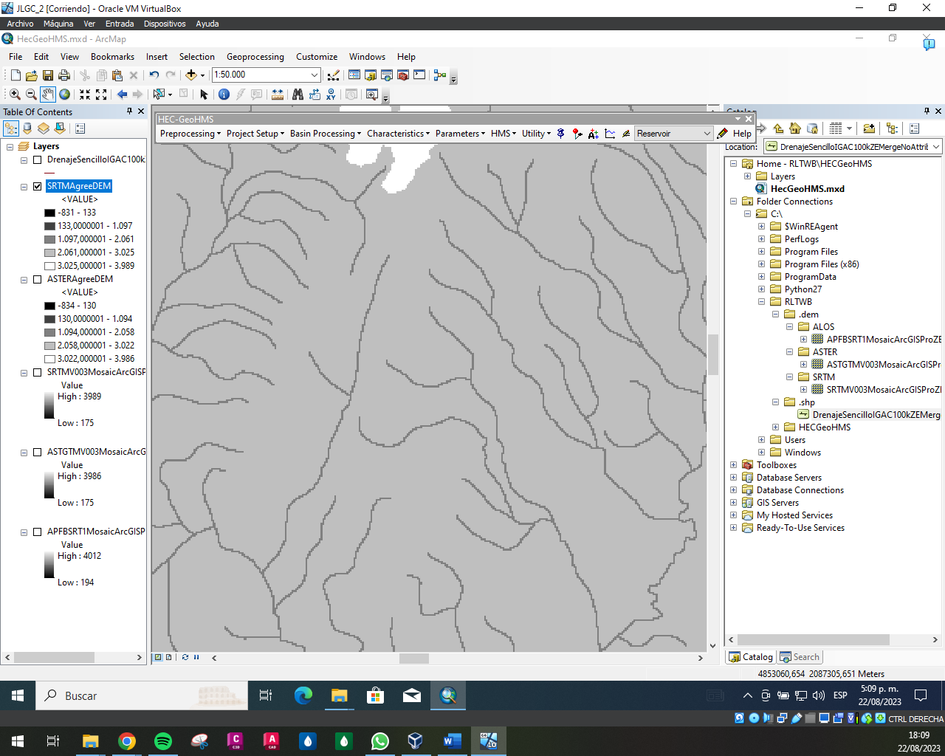

Fuente: Elaboración Propia, 2023.

Ilustración 32. Datos Reacondicionamiento DEM ALOS ArcGIS Desktop 10.2.2

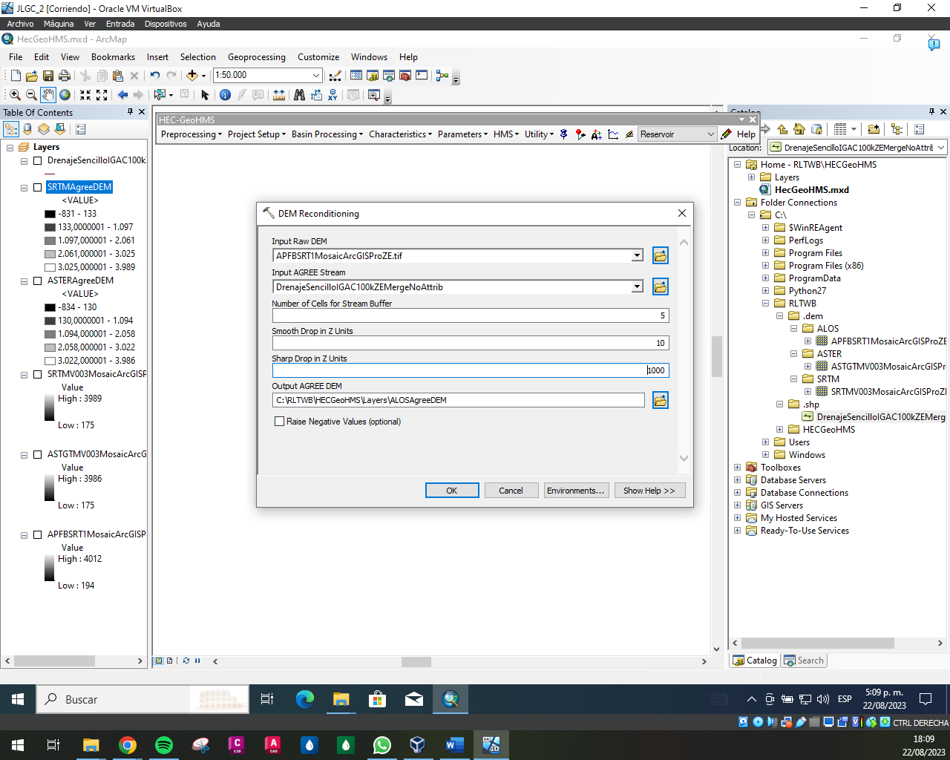

Fuente: Elaboración Propia, 2023.

Ilustración 33. Resultados Ventana Ejecución DEM ALOS ArcGIS Desktop 10.2.2

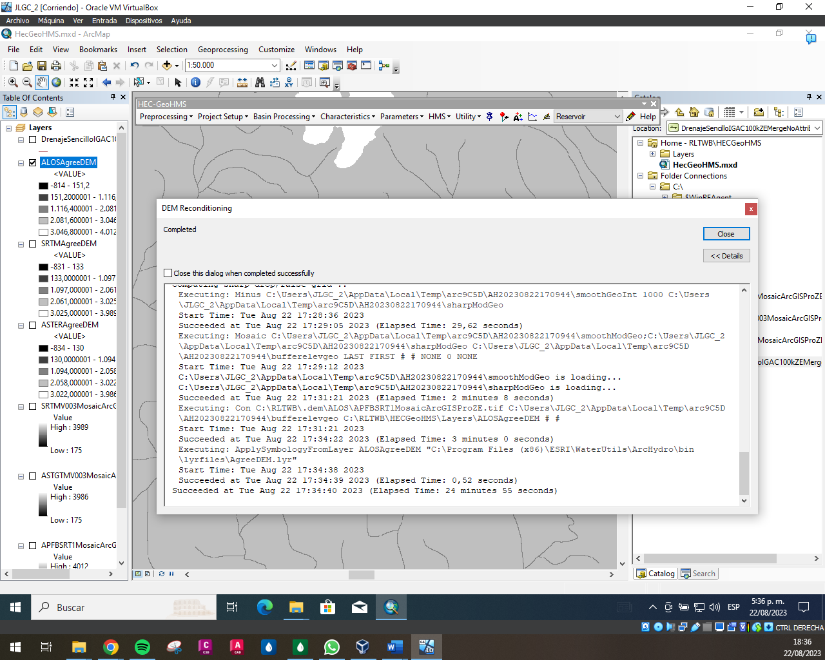

Fuente: Elaboración Propia, 2023.

Ilustración 34. Resultados Reacondicionamiento DEM ALOS ArcGIS Desktop 10.2.2

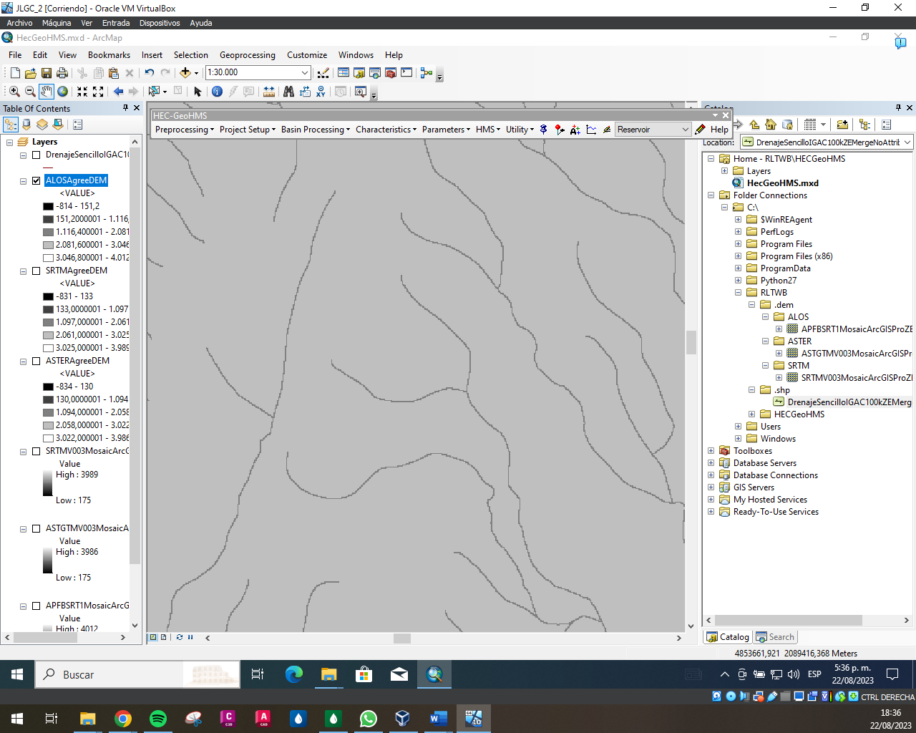

Fuente: Elaboración Propia, 2023.

Se realiza la comparación de los resultados para los tres DEM.

Ilustración 35. Comparación Resultados Reacondicionamiento DEM ArcGIS Desktop 10.2.2

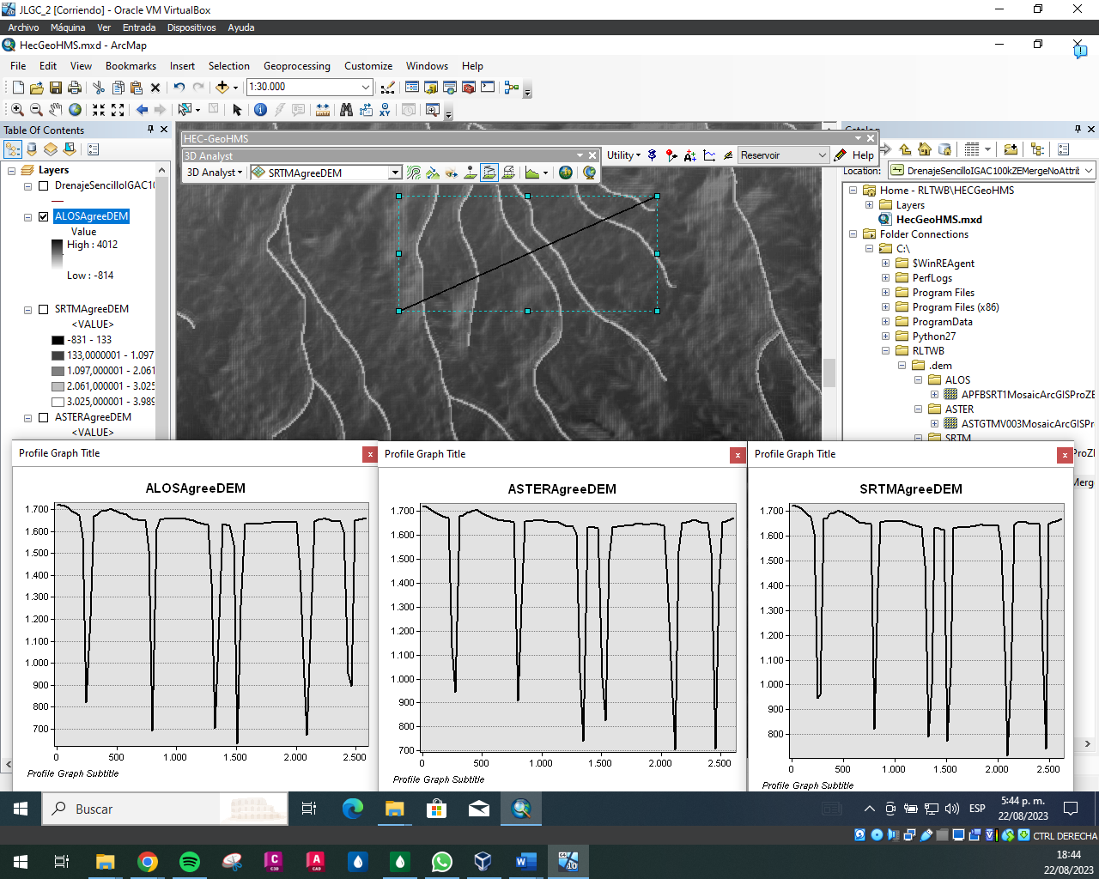

Fuente: Elaboración Propia, 2023.

# Actividad 2: Otras herramientas de reacondicionamiento

A continuación, se mencionan otras herramientas para realizar el reacondicionamiento de terreno.

* Whitebox Workflows for Python (WbW): Es un complemento para QGIS o ArcGIS que realiza tareas de geoprocesamiento escritas en Python.

Ilustración . Aplicativo WbW

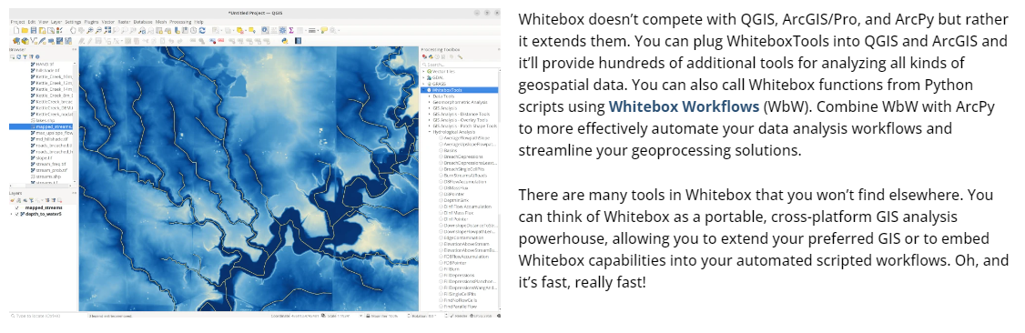

Fuente: https://www.whiteboxgeo.com/, 2023.

* Global Mapper: Es un software que contiene herramientas para la creación y edición de datos, análisis 2D y 3D avanzados, procesamiento de nubes de puntos, métodos de secuencias de comandos para la automatización del flujo de trabajo de geoprocesamiento.

Ilustración . Global Mapper

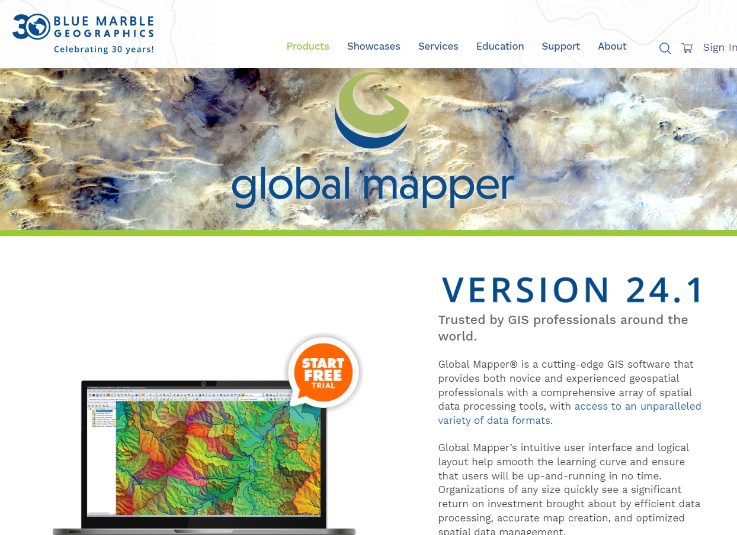

Fuente: https://www.bluemarblegeo.com/global-mapper/, 2023.

# Conclusiones

* Se realizó el reacondicionamiento de terreno del DEM ASTER utilizando el software HEC-HMS para el caso de estudio SZH 2120.
* Se realizó el reacondicionamiento de terreno de los DEM ASTER, SRTM y ALOS utilizando el software ArcGIS Desktop 10.2.2 para el caso de estudio SZH 2120.
* Se investigó otras herramientas para el geoprocesamiento de modelos DEM.

# Referencias Bibliográficas

* RCFDTOOLS, 2023. Balance hidrológico de largo plazo para estimación de caudales medios usando SIG. Contenido del curso: https://github.com/rcfdtools/R.LTWB/tree/main/Section02/AgreeDEM.